Министерство образования республики Башкортостан
государственное бюджетное профессиональное образовательное учреждение Стерлитамакский межотраслевой колледж

МЕТОДИЧЕСКИЕ УКАЗАНИЯ И КОНТРОЛЬНЫЕ ЗАДАНИЯ
по ПМ 02 ЭКСПЛУАТАЦИЯ СЕЛЬСКОХОЗЯЙСТВЕННОЙ ТЕХНИКИ
для студентов заочной формы обучения
по специальности: 35.02.07. Механизация сельского хозяйства

2016г

ОБЩИЕ МЕТОДИЧЕСКИЕ УКАЗАНИЯ

Профессиональный модуль ПМ 02. ЭКСПЛУАТАЦИЯ СЕЛЬСКОХОЗЯЙСТВЕННОЙ ТЕХНИКИ предусматривает изучение прогрессивных технологий производства продукции растениеводства, методов рационального комплектования и эффективного использования машинно-тракторных агрегатов, технологий основных механизированных работ, направленных на эффективное использование сельскохозяйственной техники в целях повышения рентабельности производства и производительности труда в растениеводстве.
Изучение модуля ПМ 02. базируется на смежном модуле ПМ 01. Разделы «Тракторы и автомобили», «Сельскохозяйственные машины», на смежных дисциплинах «Экономика отрасли», «Менеджмент», «Основы агрономии и зоотехнии», изучается на 6 курсе. Учебным планом предусмотрено выполнение по нему контрольной работы и курсового проекта.
Изучать теоретический материал рекомендуется в последовательности, указанной программой с учетом зональных особенностей и подробным ознакомлением с комплексом машин, имеющим наибольшее производственное значение в конкретной территориальной зоне.
Рекомендуется следующая последовательность изучения профессионального модуля:
- Ознакомьтесь с учебным заданием, содержанием разделов и тем ПМ, методическими указаниями к отдельным темам, подберите рекомендуемую литературу.
- Изучите программный материал соответствующих тем по рекомендуемым учебным пособиям, кратко законспектируйте его в тетради с занесением в нее основных определений, формул, графиков, схем, дайте ответы на контрольные вопросы, помещенные в конце каждой главы учебного пособия Л-1 (в дальнейшем - учебник).
- Выполните практические работы, рекомендуемые методическими указаниями, составьте по ним отчеты в отдельной тетради с последующим представлением ее преподавателю на лабораторно-экзаменационной сессии. Практические работы необходимо выполнить в межсессионный период самостоятельно на машинно-тракторных агрегатах при выполнении различных сельскохозяйственных работ.
- После изучения программного материала необходимо выполнить контрольную работу и курсовой проект.
- Курсовой проект выполняется каждым студентом согласно индивидуальному заданию на проектирование и методической разработки по курсовому проектированию.

Методические указания разработаны по программе подготовки специалистов среднего звена в соответствии с ФГОС по специальности СПО 35.02.07 Механизация сельского хозяйства в части освоения основного вида профессиональной деятельности (ВПД): Эксплуатация сельскохозяйственной техники и соответствующих профессиональных компетенций (ПК):
1. Определять рациональный состав агрегатов и их эксплуатационные показатели.
2. Комплектовать машинно-тракторный агрегат.
3. Проводить работы на машинно-тракторном агрегате.
4. Выполнять механизированные сельскохозяйственные работы.

С целью овладения указанным видом профессиональной деятельности и соответствующими профессиональными компетенциями обучающийся в ходе освоения профессионального модуля должен:
иметь практический опыт:
- комплектования машинно-тракторных агрегатов;
- работы на агрегатах.
уметь:
- производить расчет грузоперевозки;
- комплектовать и подготовить к работе транспортный агрегат;
- комплектовать и подготавливать агрегат для выполнения работ по возделыванию сельскохозяйственных культур;
- комплектовать и подготавливать агрегат для выполнения по возделыванию овощных и плодовых культур.
знать:
- основные сведения о производственных процессах и энергетических средствах в сельском хозяйстве;
- основные свойства и показатели работы машинно-тракторных агрегатов (МТА);
- основные требования, предъявляемые к МТА, способы их комплектования;
- виды эксплуатационных затрат при работе МТА;
- общие понятия о технологии механизированных работ, ресурсо- и энергосберегающих технологий;
- технологию обработки почвы;
- принципы формирования уборочно-транспортных комплексов;
- технические и технологические регулировки машин;
- технологии производства продукции растениеводства;
- технологии производства продукции животноводства;
- правила техники безопасности, охраны труда и окружающей среды;
- технологии производства продукции овощных и плодово – ягодных культур.

В результате освоения учебной дисциплины обучающийся должен сформировать следующие общие и профессиональные компетенции:
ОК 1. Понимать сущность и социальную значимость своей будущей профессии, проявлять к ней устойчивый интерес.
ОК 2. Организовывать собственную деятельность, выбирать типовые методы и способы выполнения профессиональных задач, оценивать их эффективность и качество.
ОК 3. Принимать решения в стандартных и нестандартных ситуациях и нести за них ответственность.
ОК 4. Осуществлять поиск и использование информации, необходимой для эффективного выполнения профессиональных задач, профессионального и личностного развития.
ОК 5. Использовать информационно-коммуникационные технологии в профессиональной деятельности.
ОК 6. Работать в коллективе и в команде, эффективно общаться с коллегами, руководством, потребителями.
ОК 7. Брать на себя ответственность за работу членов команды (подчиненных), за результат выполнения заданий.
ОК 8. Самостоятельно определять задачи профессионального и лич-ностного развития, заниматься самообразованием, осознанно планировать повышение квалификации.
ОК 9. Ориентироваться в условиях частой смены технологии в профессиональной деятельности.

Перечень рекомендуемых учебных изданий, интернет - ресурсов, дополнительной литературы
Основные источники:

- Курочкин, А. А. Технологическое оборудование для переработки продукции животноводства в 2 ч. Часть 1 : учебник и практикум для среднего профессионального образования / А. А. Курочкин. — 2-е изд., перераб. и доп. — Москва : Издательство Юрайт, 2020. — 249 с. — (Профессиональное образование). — ISBN 978-5-534-10348-9. — Текст : электронный // ЭБС Юрайт [сайт].
- Жолобов, Л. А. Устройство автомобилей категорий B и C : учебное пособие для СПО / Л. А. Жолобов. — 2-е изд., перераб. и доп. — М. : Издательство Юрайт, 2016. — 265 с. — (Серия : Профессиональное образование). — ISBN 978-5-534-06883-2.
- Силаев, Г. В. Конструкция автомобилей и тракторов : учебник для вузов / Г. В. Силаев. — 3-е изд., испр. и доп. — М. : Издательство Юрайт, 2016. — 370 с. — (Серия : Университеты России). — ISBN 978-5-534-03171-3.
………………
Дополнительные источники:
- Таланов, И. П. Растениеводство. Практикум : учебное пособие для СПО / И. П. Таланов. — 2-е изд., испр. и доп. — М. : Издательство Юрайт, 2016. — 321 с. — (Серия : Профессиональное образование). — ISBN 978-5-534-02371-8.
Интернет-ресурсы:
- www.agroru.com
- www.agrosouz.ru
- www.agro-lider.com
- www.ua/all-biz.info
- www.dtaimik.com.ua
- www.innoteh-sh.ru
- www.agrofurm.ru

Тематический план

Наименование разделов профессионального модуля (ПМ), междисциплинарных курсов (МДК) и тем | Содержание учебного материала, лабораторные работы и практические занятия, самостоятельная работа обучающихся, курсовая работа (проект) |  |  | Объем часов
1 | 2 |  |  | 3
Раздел ПМ 2. Эксплуатация сельскохозяйственных машин в растениеводстве. |  |  |  | 140
МДК 02.01 Комплектование машинно-тракторного агрегата для выполнения сельскохозяйственных работ |  |  |  | 38
МДК 02.02 Технология механизированных работ в растениеводстве |  |  |  | 72
Тема 1.1. Комплектование машинно-тракторных агрегатов, определение их рационального состава и эксплуатационных показателей | Содержание |  |  | 14
 | 1. |  | Производственные процессы и энергетические средства в сельском хозяйстве.  Технологический процесс и его характеристика. Использование машин в сельскохозяйственном производстве. Энергетические средства сельскохозяйственного производства. Система машин и технологий. Характеристики машинно-тракторных агрегатов, классификация и требования к ним.
 | 2. |  | Эксплуатационные свойства и показатели работы МТА.  Эксплуатационные свойства машин и агрегатов. Эксплуатационные свойства и показатели работы тракторных двигателей. Выбор экономичных режимов работы двигателя. Силы, действующие на трактор. Образование движущей силы. Сцепные свойства трактора и пути их улучшения. Тяговый баланс трактора. Уравнение движения агрегата. Мощностной баланс трактора. КПД трактора и пути его повышения. Тяговая характеристика трактора и ее использование в эксплуатационных расчетах. Выбор оптимального режима использования трактора по тяговой характеристике. Сцепки, их классификация и эксплуатационные свойства.
 | 3. |  | Основы рационального комплектования МТА.  Основные требования, предъявляемые к МТА. Аналитический способ расчета ресурсосберегающих тяговых агрегатов. Расчет тягово-приводных агрегатов. Способы и правила соединения рабочих машин и сцепки с трактором. Особенности агрегатирования прицепных, полунавесных и навесных машин разного типа. Факторы, учитываемые при выборе способа движения агрегата. Определение длины холостого пути агрегата и коэффициента рабочих ходов. Обоснование оптимальной ширины загона. Выбор наилучших способов движения. Особенности движения МТА при постоянной технологической колее.
 | 4. |  | Технологическая наладка агрегатов.  Технологическая наладка агрегатов на регулировочной площадке и в поле. Использование различных приспособлений для технологической наладки машин. Требования к устойчивости движения агрегата. Принципы блочно-модульного агрегатирования машин. Использование навигационных систем при эксплуатации МТА.
 | 5. |  | Производительность МТА и пути ее повышения.  Понятие о производительности труда при использовании МТА. Эффективность повышения производительности МТА. Баланс времени смены. Коэффициенты использования времени смены. Расчет производительности агрегата. Зависимость производительности от мощности трактора и условий работы. Основы нормирования механизированных работ. Учет механизированных работ.
 | 6. |  | Виды и производительность транспортных средств.  Классификация сельскохозяйственных грузов. Выбор транспортных средств в зависимости от класса груза Виды маршрутов движения транспортных средств и их выбор. Производительность транспортных средств и пути ее повышения. Определение потребности в транспортных средствах. Механизация погрузочно-разгрузочных работ. Оценка эффективности использования транспорта в сельском хозяйстве.
 | 7. |  | Эксплуатационные затраты при работе МТА.  Виды эксплуатационных затрат при работе МТА. Затраты труда и пути их снижения. Определение расхода топлива, смазочных материалов и энергии. Энергетический КПД агрегата и пути его повышения. Основные пути снижения эксплуатационных затрат.
 | Практические занятия |  |  | 24
 | 1 |  | Расчет эксплуатационных показателей МТА.
 | 2 |  | Расчет сопротивления машин.
 | 3 |  | Выбор трактора, расчет рационального состава и режима работы агрегата для выполнения технологической операции.
 | 4 |  | Расчет пахотного агрегата.
 | 5 |  | Расчет прицепного агрегата.
 | 6 |  | Расчет комбинированных агрегатов.
 | 7 |  | Выбор способа движения агрегата и подготовка поля к работе.
 | 8 |  | Расчет кинематических характеристик агрегата.
 | 9 |  | Определение производительности МТА для данных производственных условий
 | 10 |  | Расчет эксплуатационных затрат МТА.
 | 11 |  | Расчет грузоперевозок в заданных условиях
 | 12 |  | Комплектование и подготовка к работе транспортного агрегата.
Тема 1.2 Механизация сельскохозяйственных операций в растениеводстве | Содержание |  |  | 22
 | 1. |  | Технологии механизированных работ. Ресурсо- и энергосберегающие технологии. Понятие о технологии механизированных работ при возделывании сельскохозяйственных культур. Перспективные направления в развитии технологий производства сельскохозяйственной продукции. Федеральный регистр технологий. Современные отечественные и зарубежные технологии возделывания сельскохозяйственных культур. Основы программирования урожая. Понятие оптимальной нормы внесения удобрений и нормы высева семян. Оптимальные сроки выполнения отдельных операций. Показатели качества выполнения технологических операций. Методы определения и периодичность контроля. механизированных работ.
 | 2. |  | Технологии основной и предпосевной обработки почвы.  Технологии основной обработки почвы и технические средства для их выполнения. Вспашка. Комплектование агрегатов к работе. Способы движения. Организация групповой работы. Контроль качества. Технология защиты почвы от водной и ветровой эрозии. Комплектование машин, особенности технологии глубокого разуплотнения почвы. Технологические схемы и агротехнологические требования к внесению органических и минеральных удобрений под основную обработку почвы. Выбор машин для нагрузки, транспортирования и внесения удобрений. Организация работы агрегатов для внесения удобрений. Контроль качества работ.  Технология лущения стерни. Агротехнические требования и технические средства для лущения. Подготовка агрегатов, эффективные способы движения лущильных агрегатов и контроль качества их работы. Технология предпосевной обработки почвы: ранневесеннее боронование, культивация, прикатывание. Выбор машин по зональным особенностям. Подготовка агрегатов. Способы движения. Контроль качества работы. Правила безопасности труда и охрана окружающей среды при обработке почвы.
 | 3. |  | Технологии производства зерновых и зерновых бобовых культур  Базовые технологии возделывания зерновых и зерновых бобовых культур. Основные технологические модули и агротехнические требования к ним. Технологические адаптеры. Особенности предпосевной обработки почвы. Технические средства и агротехнические требования. Технологии подготовки семенного материала. Комплекс машин и агротехнические требования. Технологии посева. Выбор машин и подготовка агрегатов к работе. Поточные принципы организации работ при посеве. Контроль качества посева. Использование посевных комплексов. Технологии ухода за посевами и интегрированная система защиты растений от болезней, вредителей и сорняков. Использование комбинированных средств защиты от вредителей, болезней и сорных растений. Системы удобрения. Комплекс машин и подготовка их к работе. Особенности применения машин по уходу за посевами по технологической колее. Правила безопасности при использовании пестицидов. Технологии уборки урожая. Особенности формирования и организации работы уборочно-транспортных комплексов.  Особенности уборки урожая с полеглыми, изреженными, засоренными растениями и при неблагоприятных погодных условиях. Подготовка зерноуборочных комбайнов к работе и технологические регулировки в зависимости от погодных условий. Технологии уборки незерновой части урожая. Послеуборочная обработка зерна.  Правила безопасности труда, пожарной безопасности и охраны окружающей природной среды при выполнении уборочных работ.
 | 4. |  | Технологии производства картофеля.  Основные факторы, определяющие качественный урожай картофеля. Базовые технологии возделывания картофеля. Технологические модули и агротехнические требования к ним. Особенности гребневой, грядово-ленточной технологии возделывания картофеля с различной шириной междурядий. Особенности предпосадочной обработки почв. Технологические средства и агротехнические требования. Технологии подготовки посадочного материала. Технологии посадки Выбор машин и подготовка агрегатов к работе. Поточные принципы. Организации работ при посадке картофеля. Особенности посадки проращенных клубней. Контроль качества посадки. Технология полива. Система удобрения. Технологии уборки картофеля. Выбор машин и подготовка их к работе. Особенности уборки семенной и продовольственной фракции картофеля. Уборка картофеля в сложных условиях. Пути снижения потерь и повреждения клубней при механизированной уборке. Организация работ по уборке, после обработке и хранению картофеля. Использование зарубежных машин для производства картофеля. Правила безопасности труда и охраны окружающей природной среды при возделывании картофеля.
 | 5. |  | Технологии производства корнеплодов.  Технологические модули и агротехнические требования к ним. Адаптация технологий к конкретным почвенно-климатическим условиям. Технологические адаптеры. Особенности предпосевной обработки почв. Технические средства и агротехнические требования. Технологии посева. Выбор машин, подготовка агрегатов к работе. Контроль качества посева. Технологии ухода за посевами. Интегрированная система защиты растений от болезней, вредителей и сорняков. Системы удобрения. Уборка корнеплодов и агротехнические требования к уборке. Использование зарубежных машин для производства корнеплодов. Организация работ по уборке, транспортированию и хранению корнеплодов. Правила безопасности труда и охрана окружающей природной среды при возделывании корнеплодов.
 | 6. |  | Технологии производства кукурузы и подсолнечника.  Базовые технологии возделывания кукурузы и подсолнечника. Технологические модули и агротехнические требования к ним. Адаптация технологий к конкретным почвенно-климатическим условиям. Технологические адаптеры. Особенности предпосевной обработки почв. Технические средства и агротехнические требования. Технологии подготовки семенного материала. Технологии посева. Выбор машин. Контроль качества посева. Технологии ухода за посевами. Интегрированная система защиты растений от болезней, вредителей и сорняков, комплекс применяемых машин, подготовка их к работе. Технологии уборки кукурузы на зерно и подсолнечника. Переоборудование регулировки комбайнов для уборки кукурузы на зерно и подсолнечника. Организация работы уборочных комплексов. Правила безопасности труда, пожарной безопасности и охраны окружающей природной среды.
 | 7. |  | Технологии производства однолетних и многолетних трав.  Особенности обработки почвы для посева однолетних и многолетних трав. Способы посева. Комплектование посевных агрегатов. Организация работ в поле. Особенности ухода за однолетними и многолетними травами первого и второго года возделывания. Система удобрения. Технологии приготовления и внесения жидких удобрений. Технологии полива. Организация зеленого конвейера для корма. Правила безопасности труда и охрана окружающей природной среды при производстве однолетних и многолетних трав.
 | 8. |  | Технологии заготовки кормов.  Технологии уборки и закладки силоса и сенажа. Обоснование состава уборочно-транспортного комплекса и организация его работы. Правила безопасности труда и охрана окружающей природной среды при заготовке силоса и сенажа. Технологии заготовки сена. Обоснование комплекса машин. Заготовка сена в сложных погодных условиях. Досушивание сена активным вентилированием. Укладка рассыпного сена в стога. Выбор машин. Технологии заготовки влажных кормов из зерна кукурузы консервированием. Технологии производства травяной муки, гранул и брикетов. Организация работ и выбор режимов высокотемпературной сушки кормов. Организация хранения кормов. Правила безопасности труда, пожарной безопасности и охрана окружающей природной среды при заготовке кормов.
 | 9. |  | Технологии создания долголетних лугов и пастбищ.  Классификация сенокосов и пастбищ, характеристика природных кормовых угодий. Выбор участков для создания многолетних лугов и пастбищ. Технологии культуртехнических и мелиоративных работ. Технологии работ по улучшению сенокосов и пастбищ. Известкование и гипсование. Технологии орошения сенокосов и пастбищ, способы и режимы орошения. Создание оросительной системы. Уход за оросительной системой. Выбор комплекса машин и подготовка их к работе. Организация работы машинно-тракторных агрегатов. Правила безопасности труда и охрана окружающей природной среды при создании долголетних лугов и пастбищ.
 | 10. |  | Технологии производства овощных культур в открытом и защищенном грунте.  Технологии возделывания овощей в открытом грунте. Особенности подготовки почвы. Технологии подготовки семян к посеву, посев овощных культур. Особенности высадки рассады в горшочках. Технологии ухода за овощными культурами. Особенности возделывания овощей в открытом грунте по астраханской технологии. Технологии уборки овощей. Применение платформ и контейнеров. Агротехнические требования к уборке овощных культур. Организация уборочных работ. Послеуборочная обработка и хранение овощей. Особенности механизированного возделывания овощей в защищенном грунте. Технологии обработки и обеззараживания почвы. Технологии гидропоники. Комплекс машин для механизации работ в защищенном грунте. Правила безопасности труда и охрана окружающей природной среды при производстве овощей.
 | 11. |  | Техника безопасности и охрана труда при эксплуатации машин и механизмов в растениеводстве.  Допуск к работе на тракторах и самоходных сельскохозяйственных машинах. Работа с удобрениями и ядохимикатами. Работа с электрифицированным оборудованием.
 | Практические занятия |  |  | 50
 | 1 |  | Разработка операционной технологии выполнения сельскохозяйственных работ.
 | 2 |  | Комплектование и технологическая настройка машин для основной обработки почвы.
 | 3 |  | Комплектование и технологическая настройка машин для защиты почвы от водной и ветровой эрозии.
 | 4 |  | Комплектование и технологическая настройка агрегатов для предпосевной обработки почвы.
 | 5 |  | Комплектование и технологическая настройка агрегатов для внесения минеральных и органических удобрений.
 | 6 |  | Комплектование и технологическая настройка агрегата для посева зерновых культур.
 | 7 |  | Формирование уборочно-транспортного комплекса при возделывании зерновых культур.
 | 8 |  | Технологическая настройка зерноуборочного комбайна.
 | 9 |  | Комплектование и технологическая настройка агрегатов для сплошной обработки почвы.
 | 10 |  | Комплектование и технологическая настройка агрегатов для защиты растений от вредителей, болезней и сорняков.
 | 11 |  | Выбор комплекса машин для производства пропашных культур.
 | 12 |  | Технологическая настройка агрегата для посадки картофеля.
 | 13 |  | Технологическая настройка картофелеуборочного комбайна.
 | 14 |  | Технологическая настройка агрегата для посева сахарной свеклы.
 | 15 |  | Технологическая настройка свеклоуборочного комбайна.
 | 16 |  | Технологическая настройка агрегата для посева кукурузы и подсолнечника.
 | 17 |  | Технологическая настройка агрегата для междурядной обработки посевов и посадок.
 | 18 |  | Выбор комплекса машин для заготовки кормов.
 | 19 |  | Комплектование и технологическая настройка агрегатов для заготовки силоса, сенажа
 | 20 |  | Технологическая настройка агрегатов для заготовки сена.
 | 21 |  | Комплектование и технологическая настройка агрегата для приготовления травяной муки, гранул и брикетов
 | 22 |  | Разработка инструкций по технике безопасности и охране окружающей среды при эксплуатации машин и механизмов в растениеводстве.
 | 23 |  | Выбор комплекса машин при создании долголетних лугов и пастбищ.
 | 24 |  | Подбор комплекса машин для производства овощных и плодово-ягодных культур.
Примерная тематика курсовых проектов  Вариативность тем курсовых проектов обусловлена разновидностью марок тракторов, сельскохозяйственных машин, расположением хозяйств и видами сельскохозяйственных культур.  1. Планирование производственных процессов и определение состава МТП для подразделения хозяйства (наименование хозяйства) с разработкой операционной технологии (наименование процесса).  2. Подбор и расчет системы машин для производства (наименование культуры) по высокой, интенсивной, нормальной технологии в подразделении (наименование хозяйства) с разработкой операционной технологии (наименование процесса).  3. Обоснование и выбор средств механизации для производства (наименование и площадь сельскохозяйственных культур) по высокой, интенсивной, нормальной технологии в условиях фермерского хозяйства (наименование хозяйства) с разработкой операционной технологии (наименование процесса).  Примерное содержание курсового проекта:  Народнохозяйственное значение проектируемой технологии. Перспективы по повышению эффективности использования МТА, урожайность в хозяйстве, районе, республике. Внедрение интенсивных технологий.  Исходные данные для выполнения курсового проектирования: краткая характеристика хозяйства, производственно-технологическая характеристика подразделения хозяйства.  Выбор и обоснование марочного состава тракторов и сельскохозяйственных машин.  Разработка технологических карт возделывания сельскохозяйственной культуры.  Расчет потребности в тракторах , сельскохозяйственных машинах.  Расчет потребности в топливо смазочных материалах.  Расчет показателей машино – тракторного парка.  Организация учета выполнения работ и оплаты труда.  Составление технологической карты на возделывания сельскохозяйственной культуры.  Составление графика загрузки тракторов.  Составление плана механизированных сельскохозяйственных работ.  Составление операционно- технологической карты.  Определение себестоимости 1га выполненных работ. |  |  |  | 24
Самостоятельная работа при изучении раздела 1 |  |  |  | 58
Подготовка к лабораторным работам и практическим занятиям с использованием методических рекомендаций преподавателя, оформление лабораторных работ и практических занятий, отчетов и подготовка к их защите. Разработка и выполнение схем, эскизов, макетов. Выполнение изображений устройств с указанием элементов и принципа работы. Использование и анализ справочных материалов при выполнении лабораторных работ и практических занятий. Определение расположения и взаимодействия деталей и узлов систем. Построение графиков зависимости параметров работы агрегатов от внешних и внутренних факторов.

Тематика внеаудиторной самостоятельной работы:
Систематическая проработка конспектов занятий по учебной и специальной литературе; (по вопросам к параграфам, главам учебных пособий, вопросам преподавателя);
Работа с учебником по изученному материалу, поиск необходимой информации:
Составление таблиц по темам;
Выполнение эскизов, чертежей, технологических схем, по темам и разделам;
Составление тестовых вопросов по темам;
Повторение основных понятий и определений;
Решение производственных задач;
Выполнение рефератов по дополнительным источникам;
Выполнение агротехнической части технологических операций.
Выбор, обоснование и расчет состава агрегата.
Выбор, обоснование способа движения агрегата на загоне, подготовка поля и агрегата к работе.
Расчет эксплуатационных затрат при работе МТА.
Контроль качества выполнения технологической операции.
Мероприятия по снижению себестоимости механизированных полевых работ.
Раздел ПМ 2.  Эксплуатация сельскохозяйственных машин в животноводстве |  |  |  | 44
МДК 02.03 Технология механизированных работ в животноводстве |  |  |  | 36
Тема 2.1 Производство животноводческой продукции | Содержание |  |  | 20
 | 1 |  | Технология производства молока и говядины
 | 2 |  | Технология производства свинины
 | 3 |  | Технология производства шерсти, молока, баранины.
 | 4 |  | Технология производства молока, кумыса, конины.
 | 5 |  | Технология производства яиц, мяса птицы
 | Практические занятия |  |  | 10
 | 1 |  | Разработка схемы подготовки и доставки кормов в свинарники.
 | 2 |  | Учет и оценка мясной продуктивности скота.
 | 3 |  | Расчет необходимого оборудования для клеточного выращивания бройлеров.
 | 4 |  | Составление схемы кормления мясного, беконного откорма свиней.
 | 5 |  | Оценка молочной, мясной рабочей продуктивности лошадей.
Тема 2.2.  Эксплуатация животноводческого оборудования | Содержание |  |  | 24
 | 1 |  | Эксплуатация центробежных, вихревых, поршневых и погружных насосов, водонапорных башен, автопоилок, корне- и клубнемоек, машин для измельчения и дробления кормов, котлов-парообразователей. Особенности эксплуатации стационарных и передвижных кормораздатчиков.
 | 2 |  | Эксплуатация механических и гидравлических средств для удаления навоза и оборудования для переработки навозных стоков.
 | 3 |  | Эксплуатация вакуумных и доильных установок, охладителей молока, резервуаров-охладителей и холодильных установок.
 | 4 |  | Эксплуатация электростригальных аппаратов и оборудования для первичной обработки шерсти, установок для купания овец.
 | 5 |  | Эксплуатация осевых и центробежных вентиляторов, теплогенераторов и электрокалориферов, осветительных приборов и установок для ультрафиолетового и инфракрасного облучения животных и птиц. Техника безопасности и охрана труда при эксплуатации машин и механизмов в животноводстве.
 | Практические занятия |  |  | 14
 | 1 | Комплектование и расчет потребности в машинах для эксплуатации в животноводстве.
 | 2 | Разработка инструкций по технике безопасности и охране окружающей среды при эксплуатации машин и механизмов в животноводстве.
Самостоятельная работа при изучении раздела 2 |  |  |  | 24
Составление схем откорма животных по видам;
Определение структур рационов;
Составить схемы кормление телят молочного периода.
Составление структурной схемы рационов для разных видов животных.
Состояние распорядка дня на ферме при разных способах содержания скота.
Расчет выхода чистой (мытой) шерсти.
Анализ системы содержания подсосных свиноматок.
Анализ кормового плана по видам животных;
Изучение стандартов на мясо, молоко, яйцо и другую продукцию животноводства;
Подготовка к практическим занятиям с использованием методических рекомендаций преподавателя, оформление практических работ, отчетов и подготовка к их защите.
Разработка и выполнение схем, макетов.
Сравнительный анализ конструкций узлов и механизмов.
Определение конструктивных особенностей приборов систем, узлов.
Выполнение изображений устройств с указанием элементов и принципа работы.
Анализ справочных материалов и выполнение сравнительных характеристик оборудования животноводства.
Определение расположения и взаимодействия деталей и узлов оборудований.
Тематика внеаудиторной самостоятельной работы:
Систематическая проработка конспектов занятий по учебной и специальной литературе; (по вопросам к параграфам, главам учебных
пособий, вопросам преподавателя);
Работа с учебником по изучаемому материалу, поиск необходимой информации;
Составление таблиц - «Сравнительные характеристики»;
Составление тестовых вопросов по темам;
Ответы на контрольные вопросы;
Конспектирование;
Повторение основных понятий и определений;
Выполнение чертежей деталей и узлов машин;
Выполнение рефератов по темам, предложенным преподавателем;
Подготовка доклада;
Составление тематических кроссвордов.
Производственная практика |  |  |  | 72
Виды работ
Работа на машинно-тракторных агрегатах для обработки почвы.
Работа на машинно-тракторных агрегатах для посева зерновых культур.
Работа на машинно-тракторных агрегатах ухода за посевами и посадками сельскохозяйственных культур.
Работа на машинно-тракторных агрегатах для скашивания и обмолота зерновых культур.
Работа на специальных комбайнах.
Работа на машинно-тракторных агрегатах для производства продукции животноводства.

УЧЕБНОЕ ЗАДАНИЕ

ВВЕДЕНИЕ
Литература: Л-2, с. 3...6.
Методические указания
Во вводной части курса следует ознакомиться с развитием сельскохозяйственного производства в стране, этапами его механизации и интенсификации.
Уясните роль техников-механиков сельскохозяйственного производства, которым отводится решающее место в улучшении использова-1ия МТП и внедрении в производство передовых прогрессивных технологий и поточно-комплексной организации сельскохозяйственных работ.
После изучения «Введения» студент должен иметь представление о задачах в области механизации сельского хозяйства; знать роль техников-механиков в повышении эффективности использования МТП и внедрении прогрессивных технологий.

РАЗДЕЛ 1. ЭКСПЛУАТАЦИЯ СЕЛЬСКОХОЗЯЙСТВЕННЫХ МАШИН
В РАСТЕНИЕВОДСТВЕ

1.1. Производственные процессы и энергетические средства в сельском хозяйстве
Студент должен знать: основные сведения о производственных процессах и энергетических средствах в сельском хозяйстве.
Литература: Л-1, с.3.,.8 (ответить на контрольные вопросы, с. 8); Л-2, с. 7... 13 (ответить на контрольные вопросы, с. 13).
Методические указания
Первый раздел изучаемой дисциплины дает студентам основные теоретические знания по эксплуатационным свойствам тракторов и сельскохозяйственных машин, основам "рационального комплектования МТА для выполнения сельскохозяйственных операций (вспашка, боронование, культивация, посев и т.д.), рациональным способам движения МТА на полях при выполнении сельскохозяйственных работ, определению эксплуатационных затрат при работе МТА, основам технического ' нормирования механизированных полевых работ, а также рациональному использованию транспортных средств в сельскохозяйственном производстве.
Изучение темы 1.1 следует начинать с понятия о производственном процессе и производственной операции и их значении в получении конечного продукта.
Запишите в конспект основные понятия и определения, классификацию производственных операций, основные показатели технологического процесса - качественные, энергетические и экономические. Уясните основные факторы, влияющие на качество технологических операций и урожайность сельскохозяйственных культур, значение применения современных высокопроизводительных машинно-тракторных агрегатов при интенсивной технологии возделывания сельскохозяйственных культур.
Сельскохозяйственные машинные агрегаты предназначены для выполнения самых разнообразных механизированных работ в сельскохозяйственном производстве.
Источниками энергии машинных агрегатов могут служить трактор, самоходные шасси, двигатель внутреннего сгорания или электродвигатель. Наибольшее распространение на полевых работах получили мобильные МТА, энергетической частью которых является трактор, самоходный комбайн, самоходные шасси или автомобиль.
1.2. Эксплуатационные свойства и показатели МТА
Студент должен знать: основные эксплуатационные свойства и показатели работы МТА.
Литература: Л-1, с. 8...40 (ответить на контрольные вопросы, с. 40); Л-2, с. 18...37 (ответить на контрольные вопросы, с. 37).
Методические указания
В технологии механизированных полевых работ эксплуатационные показатели машинно-тракторных агрегатов составляют теорию использования тракторов, хорошее знание которой необходимо для выполнения расчетов по комплектованию сельскохозяйственных агрегатов, с чем вы встретитесь при изучении вопросов темы 1.3, курсовом и дипломном проектировании.
Запишите в конспект формулы, отражающие мощностные и тяговые показатели тракторов (Л-1, с. 14...30, ф.2.11...2.42; Л-2, с. 19...29, ф.1...37), расшифруйте буквенную символику формул.
Следует хорошо усвоить уравнение движения трактора при равномерном перемещении (Л-1, с. 25...30, ф. 2.40; Л-2, с. 19...29, ф. 37)

вытекающее из него уравнение тягового баланса трактора, Р =р_р —Р —Р

а также уравнение баланса мощности трактора (Л-1, с. 14, ф. 2.11; Л-2, с. 23, ф. 12)
Ne = Nrp + N6 + N„eP ± N„0« + NKp + NB0M.
Запишите в конспект все формулы для расчета составляющих данных уравнений.
Уясните порядок построения графика тяговой характеристики трактора (Л-1, с. 31, рис. 2.5; Л-2, с. 30, рис. 9). Ознакомьтесь со значениями удельного сопротивления машин и почв и хорошо усвойте физический смысл этих терминов.
Перечисленные данные потребуются при решении задач и выполнении курсового проекта.
Решите следующие задачи.
Задача 1. Определите потери мощности в трансмиссии трактора МТЗ-80 в кВт и сделайте вывод, от чего (в основном) они зависят.
Задача 2. Трактор МТЗ-80 работает на стерне. Определите коэффициент сопротивления передвижению трактора, если потери мощности на самопередвижение трактора NKa4 = 6,85 кВт, сила тяжести от массы трактора GTM = 31,5 кН, работа происходит на 4 передаче (VTiv = 8.9 км/ч) 5 = 12%.
Задача 3. Определите потери мощности на преодоление подъема в
кВт тракторов МТЗ-82 и Т-4А, если трактор МТЗ-82 движется на подъем на 3-й передаче, а трактор Т-4А на 6-й. Угол подъема местности а = 5°, 5 = 10%. Сопоставьте значение потерь в обоих случаях и сделайте вывод.
Задача 4. Определите потери мощности на буксование трактора Т-70С в кВт, при работе его на прокультивированном поле на 4-й передаче, если 5 = 4%, а = 3°. Указание: при решении задачи используйте формулу: р _ р , р + р 1 д — А кр ~ -1 пер — L подзадача 5. Определите тяговый коэффициент полезного действия п трактора Т-70С по данным решения задачи 4. В связи с тем, что студенты при выполнении контрольной работы затрудняются решать задачи на баланс мощности трактора, ниже приводится решение типовой задачи.
Пример. Трактор К-701 работает на вспашке под зябь. Из уравнения баланса мощности найти крюковую мощность трактора на 1-й и 2-й передачах (режим 2-й), если эффективная мощность двигателя Ne = 221 кВт, угол подъема а = 7°, буксование 5 = 20%, сила тяжести от массы трактора GTM = 131,3 кН. Теоретические скорости и крюковые усилия составляют (Л-2, с. 18... 19, табл. 1.1): 1-я передача VTl = 4,23 км/ч, Pq,i = 65 кН. 2-я передача Vt2 = 10,33 км/ч, Ркр2 = 51 КН.
Решение. Из уравнения баланса мощности
Ne = N^ + N^ + N8 + Nnep + \„ + Nn0fl
определяем крюковую мощность
Nkp = Ne - (N^, + N8 + N„eP + \0M + Nn{W).

В этой задаче NB0M = 0, т.к. мощность на BOM не используется. Тогда
Nkp = Ne - (Npp + N8 + Nnep + Nnoa).
1. Определяем потери мощности в трансмиссии трактора по формуле
^ = ^(1-Чтр).
где tjtp - КПД трансмиссии трактора (п-ф - 0,92);
Ne - эффективная мощность двигателя трактора, кВт (Ne=221 кВт). Тогда
N^ = Ne (1 - тьр) = 221 (1 - 0,92) = 17,68 кВт.
2. Определяем потери мощности на самопередвижение трактора по формуле
Р V
N _гпер vp
Пер 3,6 '
где Рпер - усиление на самопередвижение трактора, кН;
Vp - рабочая скорость движения, км/ч.
Определяем значение усилия, затрачиваемого на перекатывание трактора
PneP = f-G1ep=0,10- 131,3 = 13,13кН.
Определяем значение рабочих скоростей движения трактора по передачам
Vpl = VTi (1 - 6) = 4,23(1 - 0,20) = 3,38 км/ч.
Vp2 = Vt2 (1 - 5) = 10,33(1 - 0,20)» 8,26 км/ч.
Тогда потери мощности на самопередвижение будут равны
Nnepl=^^ = ^-^ = 12'33KBT;3,6 3,6
N = ZeЈLLYp! e '3,13-8,26 =30,13 кВт.
пер2 3,6 3,6
3. Определяем потери мощности на преодоление подъема по формуле
Р V
N _ под "р 3,6 '

Рпод - сила, затрачиваемая на преодоление подъема, кН.

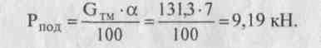
Тогда мощность на преодоление подъема составит
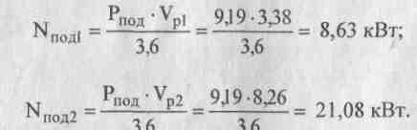
где

4. Определяем потери мощности на буксование по формуле
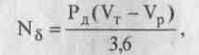
где Рд - сила, движущая агрегат, кН.
Определяем величины Рд для 1-й, 2-й передачи трактора по формуле
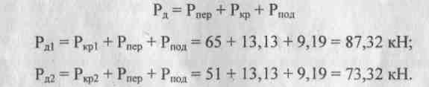
Тогда мощность, затрачиваемая на буксование, будет равна
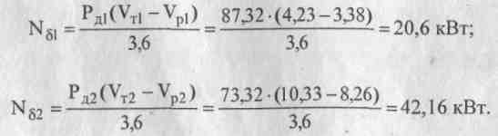
5. После определения всех составляющих уравнения баланса мощности трактора производим определение крюковой мощности трактора на заданных передачах по формуле
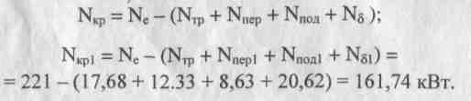
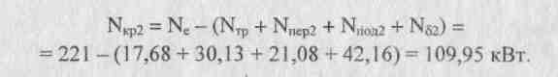

Ответ:
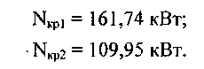
Сделайте следующие выводы по задаче:
а) как изменяется мощность на крюке трактора с увеличением его скорости движения?
б) как изменяется мощность на крюке трактора при изменении почвенных условий (работа на стерне, вспаханном поле и т.д.)?
Далее необходимо изучить скоростные и загрузочные режимы работы МТА, порядок построения тяговых характеристик тракторов и регуляторных характеристик двигателей и их использование для эксплуатационных расчетов, значение основных коэффициентов, наиболее эффективные и экономичные режимы работы двигателей. Решение задач на построение тяговых характеристик тракторов (задачи 7...9 контрольной работы) и регуляторных характеристик двигателей (задачи 24...25) вызывает затруднения у студентов-заочников, поэтому ниже приводятся решения типовых задач.
Задача 1. Постройте тяговую характеристику трактора Т-70С при работе его на 5-й передаче на стерне и определите основные эксплуатационные показатели по данным таблицы:
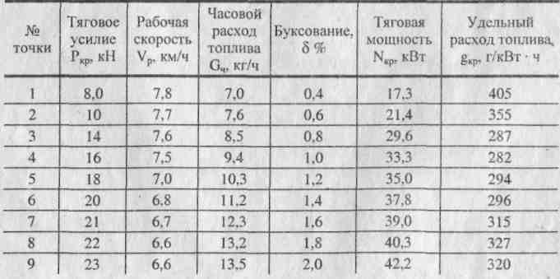
Формулы для расчета тяговой мощности и удельного расхода топлива приведены ниже, при решении задачи.
Решение.
1. Тяговая мощность трактора (кВт) определяется по формуле
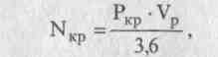
где Рцр - тяговое усилие на крюке трактора, кН;
V_{p} - рабочая скорость движения трактора, км/ч. Расчет значений N_{Kp} выполняем для всех 9 точек:
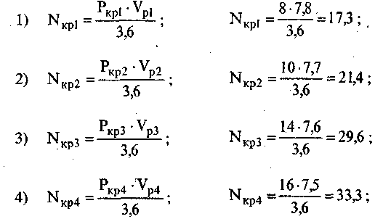
2. Удельный расход топлива (г/кВт • ч) определяется по формуле
где G₄ - часовой расход топлива, кг/ч.
Расчет значений g^ выполняем для всех 9 точек:
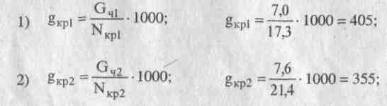
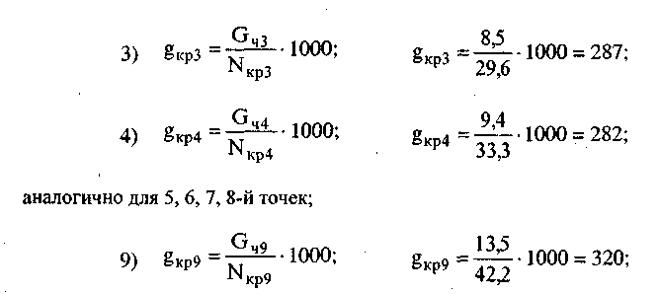
Заносим значение N_{Kp} и g^ в таблицу, выбираем масштабы и производим построение тяговой характеристики трактора Т-70С при работе его на стерне на 5-й передаче (см. рис. 1.1).
Задача 2. Постройте регуляторную характеристику двигателя Д-240 в зависимости от частоты вращения коленчатого вала и определите основные эксплуатационные показатели (эффективную мощность N_{e}, удельный расход топлива g_{e}, коэффициент полезного действия _{Че}) по следующим данным.
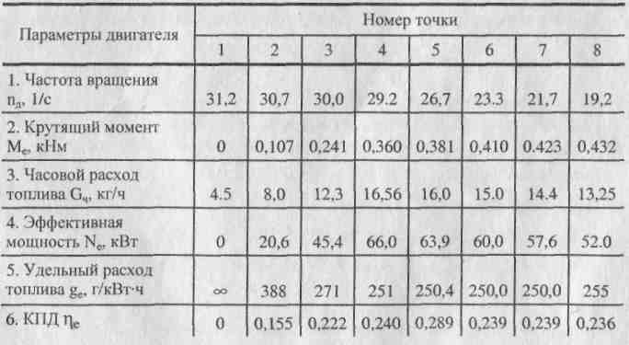

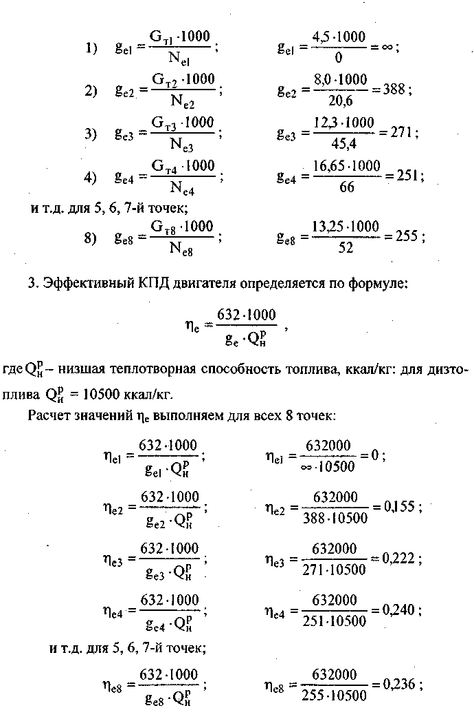
Заносим значения N_{e}, g_{e}, Ле ^{в} таблицу, выбираем масштабы и производим построение регуляторной (скоростной) характеристики двигателя Д-240 (см. рис. 1.2).
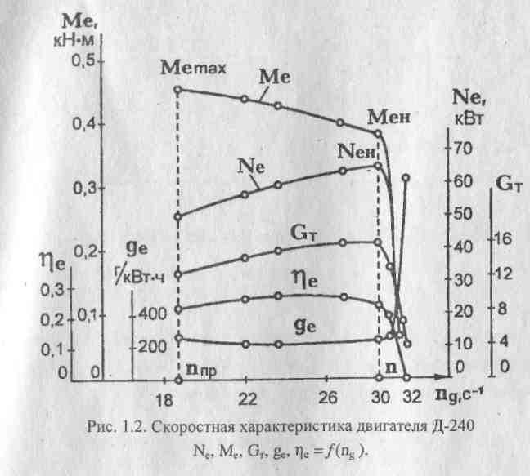
1.3. Основы рационального комплектования МТА
Студент должен знать: требования предъявляемые к МТА, способы их комплектования;
уметь: выбирать трактор и рассчитывать состав агрегата, и режим работы для выполнения технологической операции.
Литература: Л-1, с. 40...67 (ответить на контрольные вопросы, с. 66); Л-2, с. 65...88(ответить на контрольные вопросы, с. 88).

Методические указания
Основы рационального комплектования МТА - одна из наиболее важных и сложных тем, так как аналитический способ определения количества машин в агрегате в дальнейшем будет использоваться при курсовом и дипломном проектировании (по определенным темам).
Необходимо хорошо усвоить значение высокоэффективного использования техники в сельском хозяйстве. '
Внимательно изучите режимы работы двигателей в условиях эксплуатации, определение теоретической и рабочей скорости движения МТА и диапазон скоростей, допускаемых по требованиям агротехники при выполнении различных механизированных сельскохозяйственных работ.
Запишите в конспект формулы для аналитического расчета состава агрегатов: простых, комплексных, тягово-приводных и тракторных транспортных (Л-1, с. 47...58; Л-2, с. 60...72, ф. 1.47. ..1.87).
Для облегчения выполнения студентами задач 26...29 контрольной работы ниже приводятся примеры аналитических расчетов по комплектованию пахотных и посевных МТА.

1. Расчет пахотных агрегатов
Задача 1. Скомплектовать агрегат с трактором Т-4А для подъема зяби на глубину 25 см; рельеф поля i = 0,03, почвы по удельному сопротивлению тяжелые.
Решение.
1. Записываем агротехнические требования, предъявляемые к пахоте.
2 Уточняем состав агрегата. Принимаем для комплектования плуг ПЛП-6-35: С™ = 12 кН, В_{Р} = 2,1м.
3. Определяем диапазон скоростей, допускаемых по требованиям агротехники на данной с.-х. операции. Он лежит в пределах 6...11,5 км/ч (Л-1, с. 42; Л-2, с. 67).
4.Данный диапазон скоростей будет соответствовать 5 и 6 передачам трактора Т-4А (Л-10. с. 73, табл. 1.2).Выписываем нормальные тяговые усилия на данных передачах и силу тяжести трактора на горизонтальном участке:
Р_{к}^{н}_{р5} = 41,6 кН; Р^_{р6} = 39,4 кН ; G_{TM} = 80,8 кН ;
5. Так как участок имеет подъем, вносим в значении поправки (Л-1, с. 22, ф. 2.30; Л-2, с.72, ф.142).
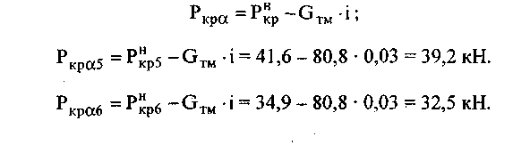
6. Так как пахотный агрегат прицепной тяговый, то дальнейший расчет ведем в следующей последовательности.
Определяем:
а) Тяговое сопротивление (кН), приходящееся на один плужный корпус:
Л-кор ⁼П ' Скор ' *мш т" §кор ' С * 1,
где h - глубина вспашки, м;
Ь_{кор} - ширина захвата плужного корпуса, м;
K_{M} - удельное сопротивление почвы, кН/м²;
g_{KOp} - вес плуга (G_{njl}), приходящийся на один плужный корпус (кН), то есть
где п_{кор} - число корпусов данной марки плуга, принятого для агрегатирования;
с - поправочный коэффициент, учитывающий вес почвы на корпусах плуга (h = 0,22 f 0,25 м он равен 1,2).
Тогда
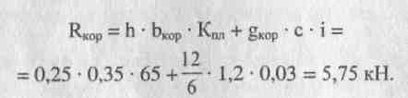
б) Число плужных корпусов, которые нормально загрузят трактор на выбранных передачах:
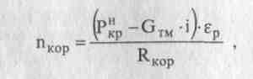
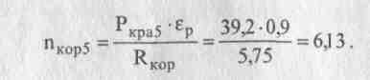
Принимаем п_{кор5} = 6 шт.
где е_{р} - коэффициент использования номинальной силы тяги (Л-1, с. 310, прил. 5;Л-2, с. 73).
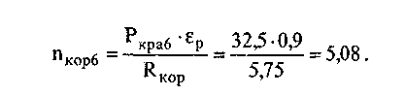
Принимаем п_{кор6} = 5шт
Число корпусов плуга округляем до целого количества в сторону уменьшения с целью создания запаса тягового усилия фактора.
в) Значения тягового сопротивления плуга на принятых передачах:
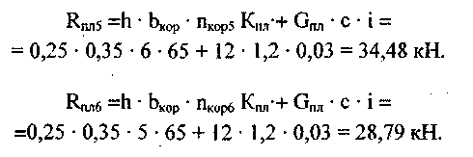
7. Определяем коэффициент использования тягового усилия трактора на данных передачах (Л-2, с. 73, ф. 15.1):
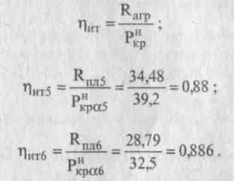
На вспашке тяжелых почв коэффициент ц_{т} должен находиться в пределах 0,88 + 0,90 (Л-1, с. 310, прил. 5; Л-2, с. 73).
8. Находим часовую техническую производительность рассчитанного агрегата на данных передачах по формуле (Л-2, с. 53, ф. 85).
где В_{р} - рабочая ширина захвата агрегата, м;
V_{P} - рабочая скорость движения трактора, км/ч;
т₀ - коэффициент использования времени смены при длине гона Lr = 1000 м, коэффициент т₀ = 0,81 (Л-2, с. 54, табл.3).
V_{p6} = V_{rt} (1 - 6) = 7,37(1 - 0,05) = 7,00 км/ч. Тогда
W₄₅ = 0,lBp₅ ■ V_{p5} • x₀ = 0,1 ■ 2,1 • 6,03 ■ 0,81 = 1,025 га/ч.
W₄₆ = 0,lB_{p6} • V_{p6} • t₀ = 0,1 • 1,75 ■ 7 • 0,81 = 0,99 га/ч.
Выводы и рекомендации:
а) в заданных условиях работы тяговое усилие трактора наиболее полно будет использовано при работе на 5 передаче, так как производительность при этом выше;
б) рекомендуемый состав агрегата: трактор Т-4А с плугом ПЛП-6-35;
в) вычертите схему рассчитанного агрегата и способ его движения
на вспашке.
Особенности расчета пахотных агрегатов с навесными плугами изучите в Л-2, с. 73...74.
2. Расчет посевных агрегатов
Задача 2. Скомплектовать агрегат с трактором ДТ-75М и сеялками СЗУ-3,6 для посева зерновых культур. Почвы по удельному сопротивлению тяжелые, уклон поля i = 0,03.
Решение.
- Записываем агротехнические требования, предъявляемые к посеву зерновых культур.
- Уточняем состав агрегата. Принимаем для комплектования трактор ДТ-75М и сеялки СЗУ-3,6. По справочнику находим G_{c} = 14,8 кН, В_{р} = 3,6м.
- Определяем диапазон скоростей, допустимых по требованиям агротехники на данной сельскохозяйственной операции. Он лежит в пределах 6...10 км/ч (Л-1, с. 42; Л-2, с. 79).
- Данному диапазону скоростей будут соответствовать V и VI передачи трактора ДТ-75М. Выписываем нормальные тяговые усилия трактора на данных передачах и силу тяжести трактора на горизонтальном участке (Л-10, с. 71... 74, табл. 1.1; 1.2):
Р_{к}^{н}_{р5} о 21 кН; Р_{к}^{н}_{р6} = 18,2 кН ; G_{TM} = 64,8 кН ;
5. Так как участок имеет подъем, вносим в значение Р поправки (Л-1, с. 22, ф. 2.30; Л-2, с. 72)
Р =Р^{Н} -G i
¹ кра кр ^{и}™ ''
^{Р}к_{Р}а5 =^{Р}к_{Р}5 -G_{TM} -i = 21 -64,8 • 0,03 = 18,76 кН.
Р_{кр}аб =^{Р}"_{Р}6 -G_{TM} -i = 18,2 - 64,8 • 0,03 = 16,25 кН.
6. Определяем дополнительное тяговое сопротивление на 1 м захвата машины, возникающее при подъеме (Л-2, с. 72, ф. 144).
ДО - °м'
b
где G_{M} - сила тяжести машины, кН;
b - конструктивная ширина захвата машины, м.
_{дк}„₌^ ₌ М = 0,,2кНЛ, .
Ь_{м} 3,6
7. Принимаем сцепку СП-11, масса которой 8,24 кН, ширина захвата Ь_{сц} = 10,8 м. Коэффициент сопротивления сцепки равен f = 0,20. Определяем сопротивление сцепки на 1 м захвата с учетом подъема по формуле (Л-2, с. 86, ф. 124).
Ь_{сц} 10,8
8. Определяем максимально возможную ширину захвата агрегата для каждой выбранной передачи по формуле (Л-2, с. 72, ф. 143).
_{Р}н
Я tlE
K + AR_{no/1}+AR_{cu}
где К - удельное сопротивление машины, кН/м. Принимаем К = 1,5 (Л-2, с. 298, табл. 6). Тогда
_{В} , = S* = - = 11,56 м,
^{тах5} K + AR_{nw}+AR_{cu} 1^5 + 0,12 + 0,17
„ _ *кр6 \о,2. —1016' м
^{max6}"K + AR_{110fl}-fAR_{cu} "1,5 + 0,12 + 0,17" ' '

V_{p6} = V_{rt} (1 - 6) = 7,37(1 - 0,05) = 7,00 км/ч. Тогда
W₄₅ = 0,1B_{P}5 ■ V_{p5} • т₀ = 0,1 ■ 2,1 • 6,03 ■ 0,81 = 1,025 га/ч.
W₄₆ = 0,lB_{p6} • V_{p6} • t₀ = 0,1 • 1,75 • 7 • 0,81 = 0,99 га/ч.
Выводы и рекомендации:
а) в заданных условиях работы тяговое усилие трактора наиболее полно будет использовано при работе на 5 передаче, так как производительность при этом выше;
б) рекомендуемый состав агрегата: трактор Т-4А с плугом ПЛП-6-35;
в) вычертите схему рассчитанного агрегата и способ его движения на вспашке.
Особенности расчета пахотных агрегатов с навесными плугами изучите в Л-2, с. 73...74.
2. Расчет посевных агрегатов
Задача 2. Скомплектовать агрегат с трактором ДТ-75М и сеялками СЗУ-3,6 для посева зерновых культур. Почвы по удельному сопротивлению тяжелые, уклон поля i = 0,03.
Решение.
- Записываем агротехнические требования, предъявляемые к посеву зерновых культур.
- Уточняем состав агрегата. Принимаем для комплектования трактор ДТ-75М и сеялки СЗУ-3,6. По справочнику находим G_{c} = 14,8 кН, В_{р} = 3,6м. \.
- Определяем диапазон скоростей, допустимых по требованиям агротехники на данной сельскохозяйственной операции. Он лежит в пределах 6...10 км/ч (Л-1, с. 42; Л-2, с. 79).
- Данному диапазону скоростей будут соответствовать V и VI передачи трактора ДТ-75М. Выписываем нормальные тяговые усилия трактора на данных передачах и силу тяжести трактора на горизонтальном участке (Л-10, с. 71... 74, табл. 1.1; 1,2):
Р_{к}^{н}_{р5} о 21 кН; Р_{к}^{н}_{р6} = 18,2 кН ; G_{TM} = 64,8 кН ;
5. Так как участок имеет подъем, вносим в значение Р поправки
(Л-1, с. 22, ф. 2.30; Л-2, с. 72)
Р =Р^{Н} -G i
¹ кра кр ^{KJ} тм ' >
^{Р}к_{Р}а5 =^{Р}к_{Р}5 -G_{TM} -i = 21 -64,8 • 0,03 = 18,76 кН.
Ркраб =^{Р}"_{Р}6 -G_{TM} i = 18,2-64,8 • 0,03 = 16,25 кН.
6. Определяем дополнительное тяговое сопротивление на 1 м захвата машины, возникающее при подъеме (Л-2, с. 72, ф. 144).
AR - °м'
b
где G_{M} - сила тяжести машины, кН;
b - конструктивная ширина захвата машины, м.
Ь_{м} 3,6
7. Принимаем сцепку СП-11, масса которой 8,24 кН, ширина захвата Ь_{сц} = 10,8 м. Коэффициент сопротивления сцепки равен f = 0,20. Определяем сопротивление сцепки на 1 м захвата с учетом подъема по формуле (Л-2, с. 86, ф. 124).
AR_{ЈU}=^{G}-^{(f} ⁺ ^{i)} = ⁸'²⁴⁽⁰'²⁰ ⁺ °'⁰³b0J7KH/M. Ь_{сц} 10,8
8. Определяем максимально возможную ширину захвата агрегата
для каждой выбранной передачи по формуле (Л-2, с. 72, ф. 143).
рн
Я tlE
K + AR_{nofl}+AR_{cu}
где К - удельное сопротивление машины, кН/м. Принимаем К = 1,5 (Л-2, с. 298, табл. 6). Тогда
_{в} ₌ S* = 21 = 11,56 м,
^{max5} K + AR_{n0A}+AR_{cu} 1^ + 0,12 + 0,17
Р _ *кр6 _Z____ ₌ 1 0 1 fi _{M}
^{max6}"K + AR_{llofl}-fAR_{cu}_U + 0,12 + 0,17_ ' '

9. Определяем количество сеялок, входящих в состав агрегата, по передачам (Л-2, с. 72, ф. 145).
12. Определяем коэффициент использования тягового усилия трактора по формуле (Л-2, с. 73, ф. 151):

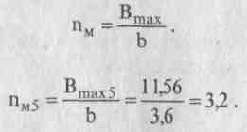
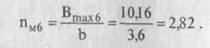
Принимаем п_{м} = 3 шт.
Принимаем п_{м} = 2 шт.
10. По полученному числу машин в агрегате и ширине захвата одной машины устанавливаем конструктивную ширину захвата агрегата (Л-2, с'72, ф. 146).
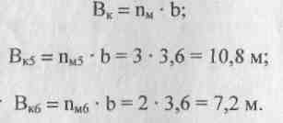
11. Определяем расчетное тяговое сопротивление агрегата по передачам (Л-2, с. 72, ф. 149).
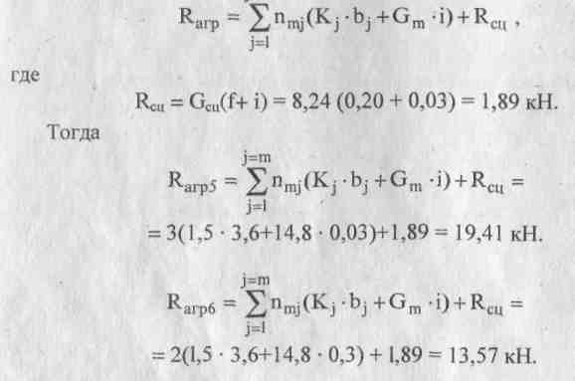
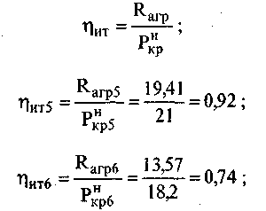
Выводы и рекомендации:
а) в заданных условиях работы тяговое усилие трактора наиболее полно будет использовано при работе на V передаче, так как лежит в допустимых для посева пределах;
б) рекомендуемый состав агрегата: трактор ДТ-75М, сцепка СП-11,
сеялки СЗУ-3,6 (3 шт.).
1.4. Движение МТА
Студент должен знать: рациональные способы движения МТА. Литература: Л-1, с. 67...81 (ответить на контрольные вопросы, с. 81); Л-2, с. 38...50.
Методические указания
Усвойте значение рациональных способов движения МТА на полях, основные понятия и определения кинематики МТА, рациональные способы движения МТА при производстве механизированных работ по возделыванию сельскохозяйственных культур применительно к основным видам этих работ с учетом кинематических особенностей прицепных и навесных агрегатов при их использовании.
Вычертите в конспекте виды поворотов агрегатов на 90° и на 180°, а также схемы способов движения агрегатов.
Примите участие в выполнении двух, трех сельскохозяйственных операций на полях хозяйства, в котором работаете, или расположенном рядом, и изучите виды поворотов агрегатов и способы их движения на практике. Изучите опыт передовых механизаторов по подготовке полей и рациональному выбору способов движения агрегатов на различных сельскохозяйственных операциях

1.5. Производительность МТА и пути ее повышения
Студент должен знать: значение производительности для эффективного использования МТА;
уметь: выбирать способ движения и определять производительность МТА для данных производственных условий.
Литература: Л-1, с. 82...94 (ответить на контрольные вопросы, с. 94); Л-2, с. 50...59 (ответить на контрольные вопросы, с. 59).
Методические указания
Производительность труда - это способность конкретных работников производить определенное количество продукции или выполнять какой-то объем работ высокого качества за единицу рабочего времени.
Кроме того, производительность труда может измеряться количеством времени, которое затрачено на производство единицы продукции.
Внедрение научных достижений и передовой практики, совершенствование организации труда и управления, лучшее использование техники, другие факторы способствуют росту производительности труда.
Комплексная механизация возделывания сельскохозяйственных культур ликвидирует тяжелый физический труд, улучшает условия труда, ведет к снижению затрат труда на производство продукции.
В процессе изучения материала данной темы необходимо изучить формулы часовой и сменной технической производительности МТА, произвести анализ баланса времени смены и путей повышения производительности МТА при выполнении различных сельскохозяйственных работ.
Для закрепления изученного материала решите приведенные ниже задачи, используя формулы (78), (79) и (85), (86) на страницах 51 и 53 учебника (Л-2).
Задача 1. Определить часовую и сменную теоретическую и техническую производительность агрегата, состоящего из трактора К-701 и плуга ПН-8-35 при работе на вспашке почвы на 2 передаче 2-го режима. Буксование 5 = 10%, длина гона L, = 1200м, время смены Т_{см} =7 ч.
Задача 2. Определить часовую и сменную теоретическую и техническую производительность агрегата, состоящего из трактора ДТ-75М, сцепки СП-16 и 3-х сеялок СЗ-3,6 при работе на 5-й передаче. Буксование 5 = 5%, длина гона L,- = 1500 м, время смены Т_{тм} = 7 ч. Недостающие данные для решения этих задач возьмите из справочной литературы, а также из таблиц 2 и 3 в Л-2, с. 52, 54.

1.6. Эксплуатационные затраты при работе МТА и пути их снижения
Студент должен знать: виды эксплуатационных затрат при работе МТА.
Литература: Л-1, с. 94... 103 (ответить на контрольные вопросы. 103); Л-2, с. 60...65 (ответить на контрольные вопросы, с. 65).

Методические указания
Эксплуатационные затраты при работе МТА (затраты труда, механической энергии, топлива и смазочных материалов, денежных средств) определяют, в конечном итоге, основной экономический показатель -себестоимость обработки 1 га (руб./га) при выполнении различных операций, которая рассчитывается в экономической части курсовых и дипломных проектов.
Выпишите из учебника в конспект формулы затрат труда в чел.-ч/га и чел.-ч/ц (Л-1, с. 95; Л-2, с. 62, ф. 127, 128), а также формулы погектарного расхода топлива кг/га (Л-1, с. ,97, 98; Л-2, с. 63, ф. 132) и эксплуатационных затрат денежных средств руб./га (Л-1, с. 99, 100).
Изучите основные пути снижения эксплуатационных затрат при работе МТА и опыт передовых механизаторов. Внедрение новых высокопроизводительных машин и рациональное их использование, применение средств автоматизации и контроля, рациональная организация выполнения полевых механизированных работ позволяют снизить эксплуатационные расходы на работу сельскохозяйственной техники в среднем на 10... 15% при одновременном значительном снижении затрат труда.
Для закрепления материала темы решите следующую задачу.
Задача. Определить затраты труда и погектарный расход топлива при работе на вспашке следующих МТА:
- тракторТ-150К, плуг ПЛН-6-35;
- трактор МТЗ-80, плуг ПН-3-35С.
Трактор Т-150К работает на 2 передаче, МТЗ-80 - на 3 передаче. Буксование 5 = 12% для обоих тракторов, длина гона L_{r} = 1000 м, время смены Т = 7 ч. Поясните, от каких факторов зависит снижение затрат труда при использовании на вспашке трактора Т-150К в агрегате с плугом ПЛН-6-35.
1.7. Транспорт в сельском хозяйстве
Студент должен знать: значение и виды транспорта, используемого в сельском хозяйстве;
уметь: производить расчет грузоперевозок, комплектовать и подготавливать к работе транспортный агрегат.
Литература: Л-1, с. 104... 123 (ответить на контрольные вопросы, с. 123); Л-2, с. 106...123 (ответить на контрольные вопросы, с. 123)
Методические указания
Своевременность выполнения транспортных работ в сельском хозяйстве имеет исключительно важное значение для обеспечения непрерывности технологических операций, проведения их в сжатые сроки, с наименьшими потерями. В общем комплексе сельскохозяйственных работ транспортные и погрузочные работы относятся к числу наиболее трудоемких и энергоемких процессов и составляют около 1/3 всех затрат труда на возделывание сельскохозяйственных культур, а транспортные расходы в себестоимости сельскохозяйственной продукции составляют от 15 до 40%.
Поэтому главная задача инженерно-технических работников и водителей - максимально улучшить использование транспортных средств в хозяйствах страны.
При изучении темы уясните виды транспортных средств, классификацию перевозок и сельскохозяйственных грузов, а также дорог. Начертите в конспекте виды маршрутов и выпишите показатели использования транспорта (Л-1, с. 113, 115...119; Л-2, с. 120...123, ф. 193...209), а. / также формулу сменной производительности транспортного агрегата в тонно-километрах
Расшифруйте значения входящих в нее параметров. Изучите порядок построения графика движения транспортных агрегатов (Л-2, с. 115, рис. 42), а также средства механизации погрузочно-разгрузочных работ и особенности использования тракторов на транспортных работах. Ознакомьтесь с характеристикой тракторных прицепов (Л-10, с. 85, тб.1.15) и особенностями работы транспорта в зимних условиях.
Уясните, как производится учет и контроль работы транспорта в сельском хозяйстве; ознакомьтесь с опытом передовых хозяйств по высокоэффективному использованию транспортных средств.
В помощь вам для выполнения контрольной работы ниже приводится решение типовой задачи.
Задача. Определить количество автомобилей ГАЗ-53Б, необходимых для перевозки силосной массы от комбайнов к кургану, если срок перевозки установлен в 20 дней, расстояние доставки груза 10 км, масса
груза 4000 тонн.
Решение.
- Принимаем движение по грунтовой дороге, тогда грузоподъемность автомобиля ГАЗ-53Б Q_{r}„ = 3,0 т.
- Принимаем следующие показатели работы автомобиля:
коэффициент технической готовности К_{г} = 0,78; коэффициент использования парка К_{ип} = 0,72; коэффициент использования рабочего времени т_{г} = 0,8; коэффициент использования пробега ф = 0,6; коэффициент использования грузоподъемности К_{|Д} = 0,8.
3. Принимаем затраты времени на загрузку кузова автомобиля силосной массой t_{n} = 30 минут и на разгрузку t_{p} = 7 минут. Общие затраты на погрузочно-разгрузочную работу одного автомобиля t_{np} = 37 минут.
4.Находим затраты времени на-один рейс:
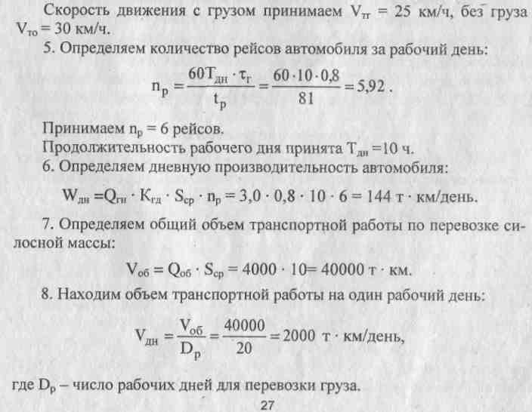

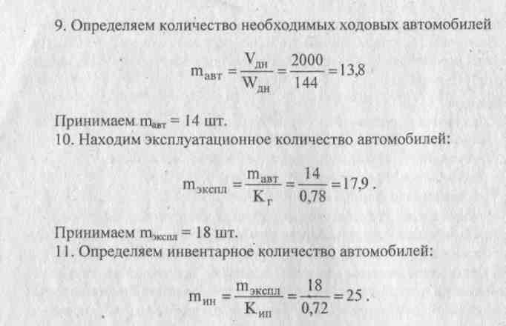

2.1. Понятие о технологии механизированных работ. Ресурсе- и энергосберегающие технологии
Студент должен знать: общие понятия о технологии механизированных работ, ресурсо- и энергосберегающие технологии.
Литература: Л-1, с. 124...145 (ответить на контрольные вопросы, с. 145); Л-2, с. 140... 146 (ответить на контрольные вопросы, с. 146).

Методические указания
На текущем этапе (первое поколение) введены типичные базовые технологии получения приоритетных продуктов сельского хозяйства:
- зерна колосовых, зернобобовых, крупяных и маслосемян;
- кормов (зеленых кормов, сена, сенажа, силоса и кормовой свеклы);
- картофеля;
- овощей открытого грунта (капуста, огурец, томаты, лук, морковь, свекла);
- сахарной свеклы;
- льнотресты и льносемян.
В систему технологий Федеральный регистр производства продукции растениеводства включает, помимо типичных для основных ландшафтов товарного производства базовых технологий, продуктовые
(применительно к конкретным культурам) и межотраслевые (применительно ко всем культурам) адаптеры.
Технологические адаптеры - набор рекомендуемых и нормируемых способов выполнения отдельных операций, процессов, эффективных в конкретных условиях производства. Например, в условиях засушливых ландшафтов основная обработка почвы вместо принятой в базовой технологии вспашки плугом осуществляется противоэрозионными орудиями. Различные варианты их можно найти в межотраслевом адаптере «Система обработки почвы». Причем, разнообразные варианты обработки почвы можно подобрать для эффективного производства различных продуктов растениеводства. Поэтому они введены в группу межотраслевых адаптеров. Разнообразные способы, процессы, операции применения минеральных, органических удобрений и мелиорантов в технологиях растениеводства сформированы в адаптер «Система удобрений». Подобным образом построены межотраслевые технологические адаптеры «Система защиты растений от болезней, вредителей и сорняков» и «Система мелиорации», где обобщены наиболее эффективные приемы применения гербицидов и пестицидов, методы наблюдения за посевами и т.д., а также способы поддержания мелиоративных систем в работоспособном состоянии, меры повышения продуктивности естественных кормовых угодий.
В отличии от межотраслевых, технологические продуктовые адаптеры по смежным группам культур, например зерновым, сформированы по модульному признаку. Например, подготовка семян, посев, уборка, послеуборочная обработка и хранение. С помощью этих адаптеров отдельные процессы базовой технологии можно приспосабливать (адаптировать) к конкретным условиям производства, к ресурсным возможностям товаропроизводителя.
Таким образом, с включением в Систему технологий технологических адаптеров представилось возможным обогатить технологии производства продукции новыми знаниями. Технологическое обеспечение становится процессом творческим в условиях тех хозяйств, где специалисты имеют высокий уровень знаний, добились хорошей продуктивности, и нормированным, где пока не удается достичь эффективного использования ресурсов.
Впервые технологии производства конкретной продукции рассчитаны на достижение заданных качественных и рыночных показателей. Технико-экономические параметры включают уровни продуктивности и основных издержек производства - труда, энергии и финансов. Три уровня технологий по степени их интенсивности позволяют по-разному освоить биологический потенциал сорта. Высокие технологии – когда возможности сорта по продуктивности и качеству используются на 85-90 процентов и выше. Для таких технологий закладываются высокие знания в систему удобрений растений через их диагностику на различной фазе развития, систему защиты растений от болезней, вредителей, ИХ прогнозирование, новые формы препаратов, новейшие достижения в технике и оборудовании, новых видах энергии и так далее. Потенциал таких технологий в условиях российских ландшафтов - на уровне лучших достижений европейских фермерских хозяйств.
Две группы технологий - интенсивные и нормальные - имеют соответственно более низкие технико-экономические показатели, продуктивность. Они более приближены к реальным возможностям производства на текущем этапе.
Технологии рассчитаны для коллективных, семейных групп произ-. водителей продукции, а также для производственно-технологического сервиса.
Содержат технологии развернутую информацию по техническому обеспечению различных процессов производства.
Ознакомьтесь в приложении к данным методическим указаниям (с. 71...88) с технологией (базовой) производства зерна озимой пшеницы и одним из технологических адаптеров «Посев зерновых, зернобобовых, крупяных и масличных культур».
Операционная технология представляет собой научно-обоснованную технологию выполнения отдельных работ или операций, обеспечивающую эффективное использование агрегатов в заданных произ-. водственных условиях.
Операционная технология - составная часть и продолжение общей технологии возделывания сельскохозяйственных культур. Их разрабатывают научно-исследовательские институты на основе многолетних полевых опытов и оформляют в виде типовых операционных карт. Типовые зональные операционные технологии уточняют специалисты хозяйств применительно к местным условиям.
Операционную карту вручают трактористу, комбайнеру перед началом работы. Она должна включать четкие рекомендации по всем элементам операционной технологии, включая условия работа (площадь поля, длина гона, угол склона, удельное сопротивление почвы, доза внесения удобрений и норма высева семян, урожайность и др.); основные агротехнические требования; подготовку поля; организацию работы основных и вспомогательных агрегатов; технико-экономические показатели работы агрегатов (производительность, расход топлива, затраты труда); контроль качества работы; требования охраны труда, природы. Примерную схему операционно-технологической карты см. на с. 144, Л-1 или на с. 66...68, Л-10.

2.2. Обоснование агрономических нормативов и допусков, оценка качества механизированных работ
Студент должен знать: основные принципы обоснования агрономических нормативов и допусков, методы оценки показателей качества выполнения механизированных работ.
Литература: Л-1, с. 138...142; Л-2, с. 124...140.
Методические указания
Основные показатели качества технологических операций определяются агрономическими нормативами. Контроль качества при этом сводится к поверке и оценке степени соблюдения в процессе работы агрегатов агрономических нормативов и требований. Различают три вида контроля качества полевых механизированных работ - вводный, текущий и приемочный. Уясните суть и порядок проведения этих видов контроля, кто их проводит.

2.3.Технология основной обработки почвы и восстановление плодородия земель
Студент должен знать: технологию основной обработки почвы и восстановление её плодородия;
уметь: комплектовать и подготавливать к работе агрегаты для основной обработки почвы.
Литература: Л-1, с. 145...177 (ответить на контрольные вопросы, с. 177); Л-2, с. 154...177 (ответить на контрольные вопросы, с. 177).
Методические указания
Основная цель обработки почвы - создать наилучшие условия для роста и развития культурных растений, а также способствовать сохранению и повышению плодородия почвы.
Основные приемы обработки почвы: лущение стерни, вспашка с оборотом пласта или безотвальная (стерневая) обработка почвы плоскорезами, дискование, культивация, боронование, шлейфование, прика-тывание.
Обработку почвы в практике принято делить на три вида: основную, предпосевную и уход за посевами.
Каждый из приемов внесения органических и минеральных удобрений, обработки почвы изучайте в такой последовательности:
- Вид технологической операции (внесение удобрений, вспашка, дискование, боронование и т.д.).
Агротехнические требования к операции.
- Подготовка агрегатов к работе.
- Расчет необходимого количества машин в агрегате.
- Подготовка поля к работе агрегатов.
- Работа агрегатов на загоне.
- Контроль качества выполненной работы.
- Правила охраны труда и противопожарные мероприятия при выполнении операции.
Изучите комплексы машин для защиты почвы от водной и ветровой эрозий, преимущества комбинированных агрегатов при проведении основной и предпосевной обработки почвы.
Практическое задание 1. Под руководством механика отделения сельскохозяйственного предприятия, бригадира или опытного механизатора подготовьте к работе МТА для основной обработки почвы; отработайте по одной смене на этих МТА, проверьте качество работы, определите производительность (га/см) и расход топлива (кг/га) за смену работы агрегата (Т_{см} - 7ч).
Отчет о выполненной работе запишите в тетрадь для практических занятий по следующей форме:
- агротехнические требования, предъявляемые к сельскохозяйственной операции;
- порядок комплектования агрегата;
- порядок подготовки трактора и сельскохозяйственной машины к работе;
- схема поля и способа движения МТА на загоне с указанием необходимых кинематических размеров;
- норма выработки за смену;
- норма расхода топлива на единицу работы.
В конце каждой такой записи ставьте личную подпись и дату, когда было выполнено задание.
Рассмотрим пример решения задачи по обеспечению ресурсосберегающего использования пахотных агрегатов.
В хозяйстве необходимо вспахать 500 га за 10 дней при наличии тракторов и плугов следующих основных марок:
Т-150; Т-150К; ДТ-7М5; МТЗ-80; ПЛП-6-35; ПЛН-5-35; ПЛН-4-35; ПЛН-3-35.
Требуется организовать инженерное обеспечение вспашки заданного качества при наименьших затратах соответствующих ресурсов. Ход решения задачи закладывается в персональный компьютер.
Какова последовательность решения поставленной задачи?
Последовательность решения предполагает следующее:
- выяснение характеристики природно-производственных условий выполнения операции;
- формирование основных агротехнических требований;
- оценку материалоемкости операции и уплотняющего воздействия агрегатов на почву;
- выбор наиболее эффективной марки трактора;
- определение топливосберегающих значений рабочей скорости и числа корпусов с последующим выбором марки плуга;
- расчёт потребного числа пахотных агрегатов;
- выбор рациональной организационной формы работы агрегатов;
- выбор рационального способа движения агрегатов и расчет оптимальной ширины загона.
Какими основными показателями характеризуются природно-производственные условия выполнения вспашки? Средняя площадь одного поля F_{n} = 21 га Средняя длина гона L = 600 м Средний угол склона полей а = 3°
Среднее удельное сопротивление плуга К₀ = 50 КПа (кН/м²) Коэффициент сменности К_{см} =1,5 Коэффициент, учитывающий погодные условия К_{п} = 0,85
Каковы агротехнические требования, предъявляемые к отвальной вспашке?
Допустимое отклонение от заданной глубины обработки ±5% (20 • 0,05 ч 1см); искривление рядов пахоты ±1м; полный оборот пласта; полнота заделки растительных остатков, сорных растений и удобрений до 95%; необходимая степень крошения пласта - глыбы размером 100см' не должны занимать более 15% площади; высота гребней до 5см.
Как оценить материалоемкость вспашки и уплотняющее воздействие пахотных агрегатов на почву?
В качестве упрощенного показателя для оценки материалоемкости и уплотняющего воздействия на почву можно воспользоваться равенством:
где В - ширина захвата плуга, м;
т_{т}, Шп - масса соответственно трактора и плуга, кг
Равенство в упрощенной форме характеризует уплотняющее воздействие агрегата на почву. Чем больше величина М, тем больше и деформация почвы, характеризуемая как площадью, так и глубиной воздействия.
Уменьшение числа корпусов плуга мало влияет на М, поэтому расчеты М можно проводить для полного комплекта корпусов.
Ширину захвата принимаем равной конструктивной. Данные для определения М приведены в табл. 1, 2.

Из полученных результатов следует, что по-материалоемкости и уплотняющему воздействию на почву наиболее приемлемыми являются агрегаты МТЗ-80 + ПЛН-3-35 и Т-150 + ПЛП-6-35.
Под эффективной маркой трактора подразумевается трактор, который обеспечивает минимальные эксплуатационные затраты при достаточно высокой производительности, В качестве основного критерия ресурсосбережения, целесообразно выбрать минимум приведенных затрат
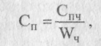
где С_{п} - приведенные затраты, руб./га;
С_{пч} - затраты, приведенные на 1 ч работы, руб./ч;
W,, - часовая эксплуатационная производительность, га/ч.
Значения затрат, приходящихся на 1 ч работы (С_{пч}), и часовая производительность (W₄) зависят от номинальной мощности трактора (N„). В пределах величин, приведенных в таблице 3, можно выбрать марку трактора с учетом конкретных условий работы, которой соответствуют мощности, удовлетворяющие требованиям ресурсосбережения и высокой производительности.
3. Пределы мощности для вспашки (глубина 0,2 м, сопротивление плуга для легких, средних и тяжелых почв соответственно 41, 50 и 59 кН/м²)
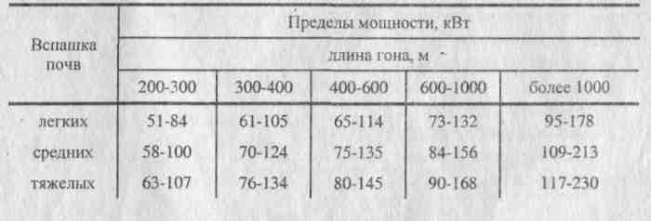
В пределах приведенных диапазонов мощности с учетом конкретных условий работы можно выбрать требуемую марку трактора. Например, при дефиците механизаторов желательно иметь более высокопроизводительные агрегаты с тракторами повышенной мощности. Для условий рассматриваемого хозяйства (L = 600 м, К₀ = 50 кН/м²) при дефиците механизаторов больше подходит трактор Т-150 при N„ = 111,0 кВт. Этот трактор больше подходит и по значению материалоемкости М = 4233 кг/м.

Как выбрать топливосберегающие значения рабочей скорости и число корпусов?
При составлении пахотного агрегата на базе выбранного трактора (в нашем примере гусеничного Т-150) оптимальную скорость и число корпусов рассчитывают по минимуму расхода топлива в расчете на единицу обработанной площади при рабочем ходе, i Устанавливаем диапазон скоростей, рекомендуемых по требование им агротехники для вспашки 4,5-12 км/ч. Для принятого диапазона скоростей выбираем рабочую передачу трактора и соответствующее скорости, номинальное значение тягового (крюкового) усилия.
Для Т-150 это вторая и третья передачи:

и соответственно

За основную передачу принимаем третью, вторая - резервная. Для определения числа корпусов на выбранной передаче рассчитаем ширину захвата по формуле:

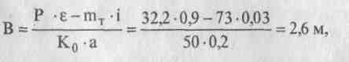
где е - допустимый коэффициент использования номинального (крюкового) тягового усилия;
т_{т} - масса трактора, кН;
К₀ - удельное сопротивление плуга, кН/м²;
а -глубина вспашки, м;
i -~ уклон поля (угол склона поля а =3°).
Далее определяем число корпусов п_{к} с учетом ширины захвата Ь„ одного корпуса

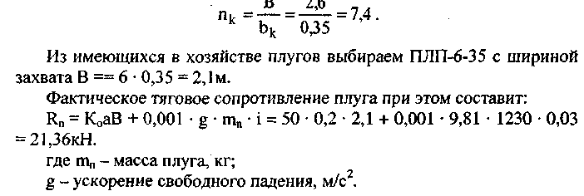
Коэффициент использования номинального тягового усилия

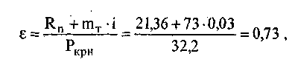
что допустимо.
Как рассчитать потребное число пахотных агрегатов? Потребное число пахотных агрегатов определяют по формуле:
где Т_{см} - продолжительность смены, ч (Т_{см} = 7 ч);
т - коэффициент использования времени смены. Приближенное значение т можно выбрать по справочным данным, приведенным в табл.4.

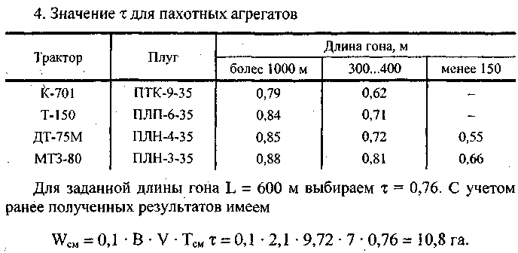

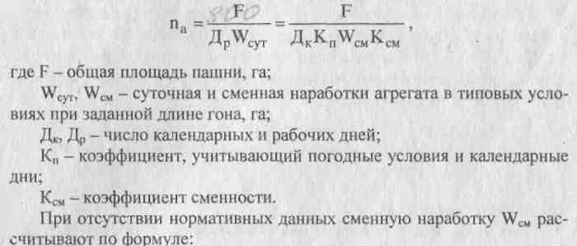

Далее получим потребное число пахотных агрегатов при К_{п} = 0,85 и К_{см} = 1,5: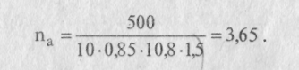
В результате принимаем п_{а} = 4 (четыре агрегата).
Как выбрать рациональную организационную форму работы агрегатов?
Работа агрегатов должна быть организована таким образом, чтобы каждое поле обрабатывалось за минимально возможное целое число рабочих дней Д_{рп} без переездов на другое поле в течение рабочего дня. С этой целью определяют возможное число агрегатов п_{ап} в пределах одного поля площадью F„ = 21 га:
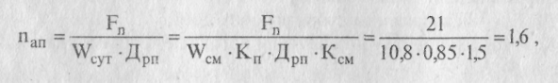
где принято значение Д_{рп} = 1день.
Таким образом, в пределах одного поля должно работать не более двух агрегатов. При этом для исключения потерь времени из-за идущего впереди агрегата необходимо, чтобы каждый агрегат работал на отдельном загоне.
Для уменьшения расхода топлива на вспашку следует выполнять основной объем работ в состоянии механической спелости почвы, которое определяется по значению влажности. Вспашка, выполненная в состоянии механической спелости почвы, положительно влияет также на урожайность сельскохозяйственных культур.
Как выбрать рациональный способ двиясения агрегатов и рассчитать оптимальную ширину загона?
Наиболее рациональный способ движения пахотных агрегатов- чередование загонов. При этом нечетные загоны обрабатывают в направлении слева направо, всвал, а четные - справа налево, вразвал. Наименьшее число загонов три (первый и третий загоны - всвал, второй -вразвал), причем образуется почти вдвое меньше свальных гребней и развальных борозд.
Для уменьшения потерь времени и топлива на холостые ходы необходимо определить оптимальную ширину загона С_{опт}, обеспечивающую минимальный холостой путь агрегата S_{x}.
Численное значение С_{опт} в зависимости от ширины захвата агрегата В = 2,1 ми длины гона L щ 600 м можно определить по упрощенной формуле:
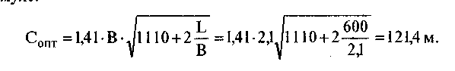
Полученное значение С_{от} округляем до рационального значения С_{опт} = 121,8 м, кратного удвоенной ширине захвата 2В = 4,2 м.

2.4. Механизация производства зерновых и зернобобовых культур
Студент должен знать: основные технологии производства зерновых и зернобобовых культур;
уметь: комплектовать и подготавливать к работе агрегаты для посева и ухода за посевами зерновых и зернобобовых культур.
Литература: Л-1, с. 178...206 (ответить на контрольные вопросы, с. 206); Л-2, с. 177... 184.
Методические указания
Зерновые культуры занимают в Российской Федерации 55-60 млн. * га. Урожайность зерновых заметно уступает многим странам с аналогичным ландшафтным потенциалом. Опыт передовых хозяйств, научные достижения позволяют сформировать эффективные национальные технологии производства зерна различных культур, обеспечивающие рост урожайности в 2 и более раза, при экономии материально-технических, трудовых и энергетических ресурсов.
Разработанные базовые технологии и технологические адаптеры рассчитаны на механизированное возделывание зерновых культур в хозяйствах общественного сектора и крестьянских (фермерских) хозяйствах. Технологии и их адаптеры предусматривают защиту посевов от периодических повторяющихся засух, негативного влияния на урожай кислых, засоленных почв, их переувлажнения и эрозионных процессов.
Рост производства зерна связывается с освоением технологий возделывания зерновых культур, адаптированных (приспособленных) к конкретным условиям регионов и хозяйств и обеспечивающих сбережение энергетических и материальных ресурсов на всех циклах производства продукции.
Особенности возделывания зерновых и бобовых культур по высокой (А), интенсивной (Б) и нормальной (В) технологиям изучите в Л-1, с. 178...181.

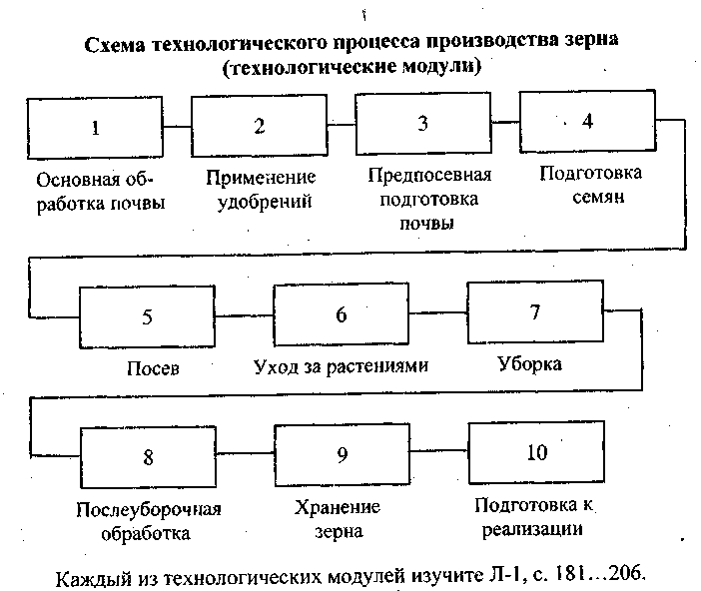
Практическое задание 2. Под руководством опытного механизатора и комбайнера в производственном подразделении своего хозяйства подготовьте к работе МТА для посева зерновых и косовицы озимых хлебов в валки. Отрегулируйте сеялку на норму высева семян, установите вылеты маркеров, отработайте по одной смене на этих агрегатах. Проверьте качество выполненной работы, определите производительность (га/см) и расхода топлива (кг/га) за смену работы агрегата (Т_{см} = 7 ч).
Отрегулируйте рабочие органы жатки на заданные условия работы, а также подготовьте зерновой комбайн СК-5 и СК-6 для работы на прямом комбайнировании или на подборе и обмолоте валков. Отработайте по одной-две смены на этих МТА, проверьте качество работы (срез, обмолот, потери), замерьте убранную площадь и определите фактическую урожайность убираемой культуры (озимая пшеница, ячмень и др.), определите производительность агрегата (га/см), расход топлива (кг/га) за смену работы (7 часов).
Составьте в тетради для практических занятий отчет о выполненной работе.
2.5. Механизация производства картофеля
Студент должен знать: основные технологии производства картофеля;
уметь: комплектовать и подготавливать к работе агрегаты для возделывания картофеля.
Литература: Л-1, с. 206...226 (ответить на контрольные вопросы, с. 226);Л-2,с. 184... 189.
Методические указания
Картофель возделывается в Российской Федерации на площади более 3 млн. га, из них в коллективных хозяйствах - 400 тыс. га, фермерских хозяйствах 70 тыс. га, подсобных хозяйствах населения - около 2600 тыс. га. Средняя урожайность картофеля не превышает 10-11 т/га, с освоением системы технологий производства картофеля его урожайность составит не менее 20-25 т при конкурентности этой продукции на внутреннем и мировом рынках.
Типизированные базовые технологии и технологические адаптеры рассчитаны на механизированное возделывание картофеля в хозяйствах общественного сектора и крестьянских (фермерских) хозяйствах. В систему технологий включены базовые типизированные технологии возделывания картофеля, разработанные на примере основной зоны выращивания картофеля - Нечерноземной зоны, а привязку указанной технологии производства картофеля к конкретным условиям ландшафтов и хозяйств других районов можно осуществить с помощью разработанных технологических адаптеров.
Основной технологией возделывания картофеля является гребневая технология выращивания с междурядьями 70 см, хотя в ряде условий более эффективно возделывать картофель с расширенными междурядьями 90см, или на грядках, например, по схеме ПО + 30 см. Для основной технологии возделывания картофеля с междурядьями 70 см создана и производится необходимая система машин, а для технологии с междурядьями 90 см отсутствуют соответствующие средства механизации, в результате чего она пока не вышла из стадии экспериментальной проверки.
В последние годы в ряде регионов России испытывалась и показала неплохие результаты западноевропейская технология возделывания картофеля с активными рабочими органами.
Технологические модули и адаптеры, включённые в систему, рассчитаны в основном для возделывания с междурядьями 70 см на супесчаных почвах и легких суглинках, а также на средних и тяжелых зачастую переувлажненных почвах. Эти технологии отличаются как количе ством операций, так и набором и типом применяемых машин, технологическими параметрами и агротехническими требованиями при наличии в то же время общих видов работ, например: защита от болезней и вредителей, предуборочная подготовка полей и уборка, послеуборочная доработка клубней и закладка их на хранение.
Если на песчаных почвах уборка комбайнами возможна практически при всех условиях, то на тяжёлых почвах лишь при условии строгого, своевременного и качественного выполнения операций по интенсивному предпосадочному рыхлению почвы и междурядной обработке с применением фрезерных культиваторов, при строгом соблюдении требований к посадке.
В зависимости от типа почв имеются существенные различия в таких операциях, как внесение органических удобрений. Так, для дерново-подзолистых почв предел нормы составляет: по торфо-навозному компосту 60 т, по торфо-помётному компосту 40 т, а на выщелоченных чернозёмах 35-40 т/га.
В связи тем, что обострился вопрос недостатка органических удобрений, ставится вопрос о дополнительных источниках органики - измельченная солома, посевы сидератов для последующей запашки под картофель.
Имеются особенности основной обработки на тяжелых и на легких почвах. Уход за растениями имеет существенные различия в зависимости от типа почв. Если на супесчаных почвах предусматриваются три-четыре механические обработки и как вспомогательная (при необходимости) - обработка гребней по всходам гербицидом, то на суглинистых всего одна - формирование гребней по всходам фрезерным культиватором с последующей обязательной обработкой гербицидами.
Особенности использования технологии с разным уровнем интенсивности высокая (А), интенсивная (Б), нормальная (В) изучите Л-1, с. 206...209.

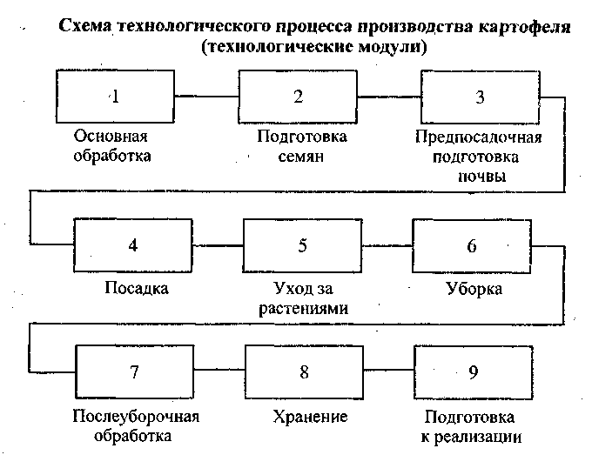

Каждый из технологических модулей изучите Л-1, с. 209...226.
Практическое задание 3. Под руководством опытного механизатора или механика в производственном подразделении вашего хозяйства подготовьте МТА для посадки, междурядной обработки и уборки картофеля. Подготовьте сажалку на норму высева клубней, глубину посадки, поработайте смену на агрегате, проверьте качество выполненной работы, определите производительность (га/см), расход топлива (кг/га) за смену (Т_{см} = 7 ч). Скомплектуйте агрегат для междурядной обработки картофеля, подберите рабочие органы и расставьте их с защитной зоной, установите на заданную глубину обработки.
Поработайте смену на агрегате, при первом проходе проверьте защитную зону, определите производительность (га/см) и расход топлива за смену (Т_{см} = 7 ч).
Подготовьте агрегат для уборки картофеля (картофелеуборочный комбайн, картофелекопатель), отрегулируйте рабочие органы на заданные условия работы.
Отработайте одну смену на агрегате, проконтролируйте качество работы, потери клубней, их повреждение, загрязнение почвой, камнями и др., замерьте убранную площадь и определите фактическую урожайность картофеля. Определите производительность уборочного агрегата (га/см), расход топлива (кг/га) за смену работы (Т_{см} = 7 ч).
R тетпатш пгтя ппяктичег.ких пябпт гг>гтяш,тр птчрт
2.6. Интенсивная технология производства корнеплодов
Студент должен знать: основные технологии производства корнеплодов;
уметь: комплектовать и подготавливать к работе МТА для возделывания сахарной и кормовой свеклы.
Литература: Л-1, с. 226...243 (ответить на контрольные вопросы, с. 243); Л-2, с. 257...260.
Методические указания
Производство сахарной свеклы должно составлять около 60,4 млн. т, при выходе сахара 10-12% и перспективу - 43,2 млн. т, при выходе сахара до 14% (после модернизации заводов). Рост производства сахарной свеклы при уменьшении посевных площадей может быть получен только за счет роста урожайности свеклы и увеличения процента выхода сахара из свеклы до 14%.
Урожайность свеклы (в среднем) должна быть не ниже, чем в развитых странах, то есть 300-400 ц/га, а затраты труда не превышали бы 70-90 чел.-ч/га, при которых отрасль станет рентабельной. Рост урожайности свеклы может быть достигнут за счет повышения качества семян и сортосмены (15%); освоения интенсивных, энергосберегающих технологий, высокопроизводительных и автоматизированных машин (до 30%); применения качественных удобрений, систем защиты растений (до 50%). Наиболее полно разработанной является интенсивная технология возделывания сахарной свеклы, которая принимается как базовая и под которую освоен выпуск необходимых машин.
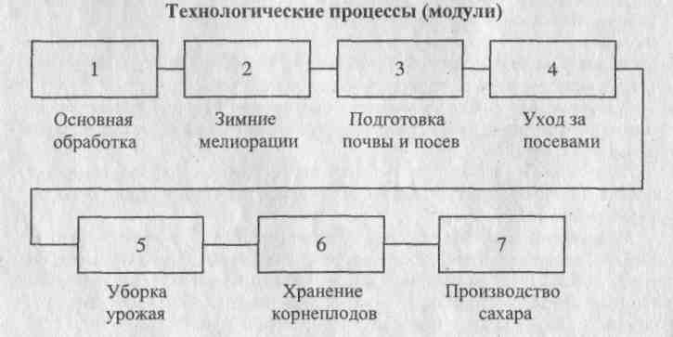

Каждый из технологических процессов изучите в Л-1, с. 229...243.
Для высокопродуктивного молочного животноводства важное значение имеют кормовые корнеплоды Их скармливание позволяет существенно повысить использование питательных веществ в рационах животных. В структуре посевов кормовых культур удельный вес кормовых корнеплодов составляет 2%. В последние годы площади их сократились, так как в большинстве хозяйств из-за отсутствия необходимых материально-технических средств затрачивается много ручного труда. Это приводит к нарушению технологии возделывания, снижению урожайности и повышению затрат на единицу продукции. Поэтому использование кормовых корнеплодов будет находиться в прямой зависимости от освоения интенсивной технологии, базирующейся на применении технологических приемов и технических средств, практически исключающих затраты ручного труда при одновременном повышении урожайности до 1000 ц/га и более.
Базовые типизированные технологии возделывания кормовых корнеплодов разработаны на примере кормовой свеклы, выращиваемой в Нечерноземной зоне России. Они рассчитаны на механизированное возделывание кормовых корнеплодов в хозяйствах общественного сектора и крестьянских (фермерских) хозяйствах.
Для основной технологии возделывания кормовой свеклы с междурядьями 60 см создана и производится необходимая система машин, а для технологии с междурядьями 45 см используется система машин для возделывания сахарной свеклы.
Особенности возделывания сахарной свеклы, кормовой свеклы, моркови, брюквы, турнепса изучите Л-1, с. 226. ..229.
Практическое задание 4. Под руководством опытного механизатора в производственном подразделении вашего хозяйства подготовьте к работе МТА для уборки свеклы (комбайна КС-6 или РКС-8), отрегулируйте рабочие органы машины на заданные условия работы. Отработайте одну смену на агрегате, проконтролируйте качество работы, потери корней, их повреждение, загрязнение почвой, замерьте убранную площадь и определите фактическую урожайность свеклы. Определите производительность уборочного агрегата (га/см) и расход топлива (кг/га) за смену работы (Т_{см} = 7 ч).
Отчет о выполненной работе запишите в тетради для практических занятий.
2.7. Интенсивная технология производства кукурузы и подсолнечника
Студент должен знать: основные технологии производства кукурузы и подсолнечника;
уметь: комплектовать и подготавливать к работе МТА для возделывания кукурузы и подсолнечника.
Литература: Л-1, с. 243...257 (ответить на контрольные вопросы, с. 257); Л-2, с 184... 189.
Методические указания
Изучите технологию предпосевной подготовки почвы с учетом особенностей почвенно-климатической зоны, посева, защиты посевов от вредителей, болезней и сорняков, уборки кукурузы и подсолнечника.
• Изучите комплекс машин для возделывания и уборки кукурузы, подсолнечника на зерно. Уясните отличительные особенности от возделывания и уборки зерновых колосовых культур, агротехнические требования, предъявляемые к посеву, уходу за посевами и уборке кукурузы и подсолнечника.
Необходимо усвоить порядок подготовки полей и машин к работе уборочных агрегатов, правила регулировки и наладки машин на заданные условия работы, способы движения агрегатов на загонах, организацию их технического и технологического обслуживания. Изучите организацию работы уборочно-транспортного комплекса по уборке кукурузы и подсолнечника, порядок контроля качества уборочных работ, пути устранения потерь при уборке урожая. Ознакомьтесь с опытом работы передовых хозяйств по механизации производства кукурузы и подсолнечника.
Силосные культуры в Российской Федерации занимают 12,7 млн. га, из них кукуруза - 9,7 млн. га, урожайность достигла 199 ц/га.
Урожайность других силосных культур была заметно ниже - в среднем 137 ц/га. Кукуруза, занимая ведущее место в группе силосных культур, обеспечивает наибольший сбор зеленой массы. В результате этого удельный вес кукурузного силоса в рационах коров и других групп крупного рогатого скота по питательности достигает 40% и более, а качество такого корма в значительной мере определяет продуктивность животных. Важнейшим условием получения высококачественного силоса из кукурузы является уборка ее в фазе молочно-восковой и восковой спелости зерна.
2.8. Технология производства однолетних и многолетних трав
Студент должен знать: основные технологии производства однолетних и многолетних трав.
Литература: Л-1, с. 258...262 (ответить на контрольные вопросы, с. 262); Л-2, с. 249...253.
Методические указания
В кормовом балансе животноводства России около 60% приходится на объемистые корма (сено, сенаж, силос, зелёные корма), которые служат основой рациона жвачных животных. В валовом производстве объемистых кормов (по сбору кормовых единиц) многолетние травы занимают второе место после силосных культур и дают до 40% кормов.
В Северном и Северо-Западных районах их удельный вес за последние годы достиг 78-80%. Здесь они являются основным источником производства не только грубых кормов (сена, сенажа), но и силоса. В лесостепной и степной зонах России многолетние травы также являются главным источником производства сена. В этих регионах за счет бобовых трав (люцерна, эспарцет, клевер) производится значительное количество растительного белка. По сравнению с другими культурами многолетние травы : обеспечивают производство наиболее дешёвых кормов, а площади их возделывания целесообразно стабилизировать на уровне 19,0-19,5 млн. га.
Однолетние травы в структуре посевных площадей кормовых культур занимают второе место (26,7%) после многолетних трав, по валовому сбору кормов (15-17%) - третье место после кукурузы и многолетних трав.
Несмотря на то, что однолетние травы по урожайности существенно уступают многолетним (сбор сена 20 ц/га и зеленой массы 99 ц/га), их посевные площади за последние годы увеличились с 10,0 до 11,7-12,4 млн. га, причем в Центрально-Черноземном и др. районах неоправданно, так как по продуктивности они уступают многолетним травам.
Доля бобовых культур и бобово-злаковых смесей в структуре посевных площадей однолетних трав должна возрасти _{р}до 70-80%. В Нечерноземной зоне наряду с традиционными вико- и горохо-овсяными смесями должны получить распространение смеси, состоящие из двух бобовых культур (гороха или вики с люпином и кормовыми бобами) с добавлением к ним овса и подсолнечника. Такие смеси устойчиво дают до 300-350 ц/га зеленой массы

2.9. Технология заготовки силоса, сенажа, сена, травяной муки, гранул и брикетов
Студент должен знать: основные технологии заготовки силоса, сенажа, сена, травяной муки, гранул и брикетов;
уметь: комплектовать и подготавливать к работе агрегаты для заготовки силоса, сенажа, сена.
Литература: Л-1, с. 262...273 (ответить на контрольные вопросы, с. 274); Л-2, с. 247...256.
Методические указания
Уясните технологические схемы уборки трав на сено в зависимости от зональных условий, вида убираемых культур и получаемого продукта, комплексы машин для различных технологических схем уборки сена и конкретных зон страны (машины для кошения трав, плющения, ворошения, сгребания, сбора, прессования и скирдования). Запишите марки машин в конспект.
Изучите порядок подготовки полей и агрегатов к работе, организацию технического и технологического обслуживания агрегатов, особенности заготовки сенажа и силоса, механизацию работ по заготовке витаминного сена, травяной муки, гранул и брикетов.
Проанализируйте пути повышения производительности и экономичности агрегатов при выполнении комплекса работ по заготовке кормов, ознакомьтесь с опытом работы передовых кормодобывающих бригад вашего района.
Рассмотрим пример решения задачи по механизации заготовки кормов для фермерского хозяйства в определенных условиях.
Задача. Семья из трех человек решила создать фермерское хозяйство по откорму 100 голов крупного рогатого скота. Для обеспечения кормами данного крестьянского (фермерского) хозяйства при механизированной заготовке кормов с наименьшими затратами денежных средств необходимо обратить внимание на решение следующих вопросов. Ход решения задачи закладывается в персональный компьютер.
В каком порядке следует решать задачу?
При решении задачи необходимо: определить дополнительные сведения, нужные длярешения задачи; определить годовую потребность в кормах; установить рациональную схему заготовки кормов; выбрать средства механизации для заготовки кормов; рассчитать число машин в звеньях технологических линий комплекса; выбрать состав комплекса машин для механизированной заготовки кормов с наименьшими затратами денежных средств.
Какая дополнительная информация требуется для решения задачи?
Для решения задачи необходимо использовать следующую дополнительную информацию: природно-климатическую характеристику крестьянского (фермерского) хозяйства, расстояния от поля до хранилища кормов ( в нашем примере S = 2 км); урожайности культур по различным видам кормов (в нашем примере U_{K} = 16 т/га); рекомендации по зональной рациональной технологии заготовки кормов, применению техники и прогрессивных форм организации труда; каталоги по сельскохозяйственным машинам; типовые нормы выработки (в нашем примере нормы выработки на заготовке кормов выбирают по V группе уборочных работ, а нормы выработки тракторо-транспортных работ в соответствии со II группой дорожных условий).
Какова годовая потребность в кормах?
Годовая потребность определяется путем умножения годовой потребности кормов на одну голову на количество откармливаемых животных.
В соответствии с суточным рационом кормления животных (сена -3,6 кг; силоса - 14.2; сенажа - 3,1; зеленого корма - 29,3; концентратов - 0,6 кг) годовая потребность кормов составит соответственно: сена -840 кг; силоса - 3580; сенажа - 730; зеленого корма - 4550; концентратов - 220 кг.
Годовой объем по видам кормов с учетом потерь: для сена 84 т; силоса 356 т; сенажа 80 т; зеленого корма 456 т; концентратов 20 т. Ввиду того, что концентраты получают в обмен на фуражное зерно, в кресть_{т} янском (фермерском) хозяйстве возделывают ячмень в объеме 40 т.
Какова рациональная схема заготовки кормов?
Рациональную схему заготовки кормов выбирают по каждому виду корма в соответствии с принятой технологией. Существуют следующие технологии:
технологическая линия заготовки прессованного сена - кошение - сушка (ворошение) - подбор валков с прессованием в тюки -транспортировка - закладка в сенной сарай; . '
- технологическая линия заготовки сенажа - кошение - сушка (ворошение) - подбор валков с измельчением - транспортировка измельченной массы - закладка траншеи;
технологическая линия заготовки силоса - кошение с измельчением - транспортировка измельченной массы - закладка в траншеи;
- технологическая линия заготовки зеленого корма - кошение с измельчением - транспортировка измельченной массы - раздача животным;
- технологическая линия заготовки зерна - представлена звеном транспортировки зерна от зерноуборочного комбайна, привлекаемого для работы в крестьянском хозяйстве.
Как выбрать средства механизации заготовки кормов?
В состав агрегата необходимо включать сельскохозяйственные машины, которые рекомендуются системой машин. Так, для звена кошения технологических линий заготовки кормов выбираем косилку навесную КСГ-Ф-2,1Б, косилку навесную ротационную КРН-2,1А, комбайн прицепной кормоуборочный КПКУ-15, комбайн прицепной кормоубо-рочный КПИ-2,4, косилку-измельчитель роторную КИР-1,5М, комбайн кормоуборочный Е-281С.
Для уменьшения затрат денежных средств при механизации заготовки кормов в крестьянском (фермерском) хозяйстве следует применять минимальное число энергетических средств (для крестьянского хозяйства в качестве энергетического средства рекомендуется трактор МТЗ-80). При малых объемах заготовки кормов нерационально использовать высокопроизводительные дорогостоящие машины, потому что не достигается нормативная годовая загрузка, что приведет к увеличению затрат денежных средств.
Таким образом, для определения количественного состава звена кошения технологических линий заготовки • кормов можно выделить следующие агрегаты: МТЗ-80 + КРН-2,1А; МТЗ-80 + КПИ-2,4; МТЗ-80 + КИР-1,5М.
Средства механизации для других звеньев технологических линий заготовки кормов выбирают аналогично (табл. 1).
Как определить число машин в технологических линиях для механизации заготовки кормов?
Число машин для конкретного звена технологических линий рассчитываем по формуле:
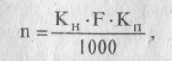
где, К„ - нормативный коэффициент потребности машин на 1000 га площади возделываемых культур, шт.;
F - площадь возделываемых культур, га;
К_{п} - поправочный коэффициент, учитывающий уточнение нормативных групп по природным условиям, урожайностям
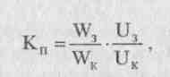
где W₃ , W_{K} - соответственно норма выработки для типовых условий зоны и условий конкретного хозяйства. Площадь возделываемых культур
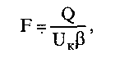
где Q - годовой объем заготавливаемых кормов, т;
U_{K} - урожайность, т/га (принимается 16 т/га);
Р - коэффициент выхода корма из зеленой массы (для силоса р = ■ 0,75; для сенажа - 0,5; для сена - 0,25; для травяной муки - 0,2).
Площадь крестьянского (фермерского) хозяйства для получения годовой потребности кормов составит 90 га по откорму 100 голов КРС.
Число прицепных кормоуборочных комбайнов КПИ-2,4 для заготовки кормов составит
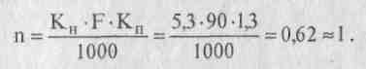
Количественный состав техники звеньев технологических линий заготовки кормов приведен в табл. 1.
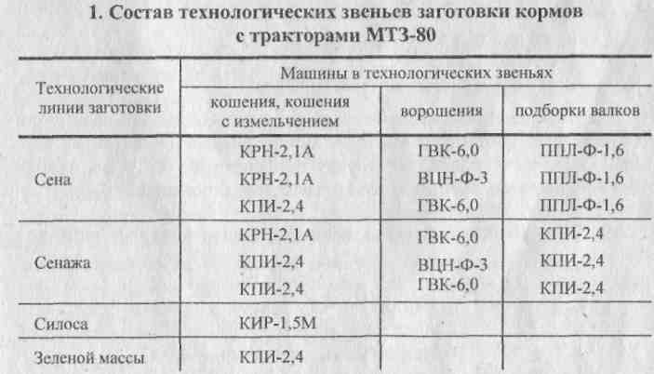
Примечание. Для транспортировки применяется один агрегат МТЗ-80 + 2ПТС-4

Как решить вопрос о составе комплекса машин по механизированной заготовке кормов для крестьянского (фермерского) хозяйства?
Поскольку существует альтернатива в выборе вариантов технологических линий состава комплекса машин для механизированной заготовки кормов, необходимо подобрать такой комплекс машин, на который требуются наименьшие затраты денежных средств. В качестве критерия расчета состава комплекса применяется минимум прямых денежно-материальных затрат:
где S_{a} - затраты на амортизацию;
S_{p} - затраты на техническое обслуживание и неплановый ремонт; S_{T} - расходы на топливо-смазочные материалы; S_{B} - вспомогательные расходы;
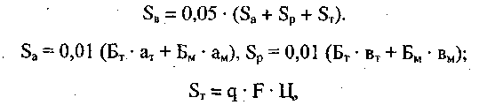
где Б_{т}, Б_{м} - балансовые стоимости трактора и сельскохозяйственных машин, комбайнов;
aj, a_{M}, в_{т}, в_{м} - соответственно нормы отчислений на амортизацию, техническое обслуживание и неплановый ремонт;
q - норма расхода топлива, кг/га, кг/т • км;
F - объем работ, га, т ■ км;
Ц - цена топливо-смазочных материалов.
Расчеты различных вариантов показали, что минимальным затратам соответствует комплекс машин для механизированной заготовки кормов, в который входят: трактор МТЗ-80, комбайн КПИ-2,4, грабли ГВК-6,0, пресс-подборщик ППЛ-1,6, тракторный прицеп 2ПТС-4.
2.10. Технология работ по созданию долголетних лугов и пастбищ
Студент должен знать: основные технологии по созданию долголетних лугов и пастбищ. Литература: Л-2, с. 256.
Методические указания
Изучите классификацию сенокосов и пастбищ, их характеристику; гидротехнические, культуртехнические и агротехнические мероприятия по созданию долголетних лугов и пастбищ, технологию внесения органических и минеральных удобрений, известкование кислых почв, технологию создания долголетних лугов и пастбищ, охрану окружающей среды.
2.11.Технологии производства овощных культур в отрытом и защищенном грунтах
Студент должен знать: основные технологии производства овощных культур в открытом и защищенном грунтах.
Литература: Л-2, с. 257...260 (ответить на контрольные вопросы, с. 260).
Методические указания
В последние годы площади возделывания овощей снизились до 709 тыс. га, из них в специализированных овощеводческих хозяйствах до 230 тыс. га, в фермерских хозяйствах до 16,5 тыс. га; на приусадебных участках населения несколько возросли и составили около 462,6 тыс. га.
Базовые типизированные технологии рассчитаны на механизированное возделывание основных культур (капуста белокочанная, морковь, свекла столовая, томаты, огурцы и лук репчатый) в основных зонах их производства, в специализированных овощеводческих хозяйствах. Технологические адаптеры рассчитаны на адаптацию базовых технологий к условиям производства культур в различных почвенно-климатических условиях в хозяйствах различного уклада, в т.ч. фермерских.
В настоящее время в РФ применяются машинно-ручные технологии возделывания овощных культур, различающиеся профилем поверхности поля, схемами посева (посадки), используемыми комплексами машин, способом реализации продукции.
В овощеводстве наибольшее распространение получил комплекс машин шириной захвата 4,2 м (колея энергетического средства 1,4м). В производственных условиях апробирован более современный комплекс машин шириной захвата 5,4 м (под колею трактора шириной 1,8 м). В стадии опытного внедрения находится малогабаритный комплекс машин шириной захвата 1,8 м. В последние годы в ряде хозяйств страны испытывались и показали хорошие результаты при возделывании овощных культур комплексы машин зарубежных фирм. Отличительной особенностью этих машин является более высокое качество и надежность выполнения технологических процессов. В особенности это относится к машинам по формированию гребней, сеялкам и опрыскивателям-
В отличие от зерновых, кормовых культур, овощные требуют более качественной подготовки почвы. Основная и предпосевная обработке почвы предусматривает лущение стерни, планирование поверхности полей, пахоту, боронование (мелкое рыхление), сплошную культивацию (глубокое рыхление), прикатывание.
Потребность растений в питательных веществах наиболее полис удовлетворяется при совместном внесении органических и минеральных удобрений. Норма и состав вносимого удобрения зависят от плодородия почвы, выращиваемой культуры и планируемого урожая. Под овощные культуры вносят до 2 т/га минеральных удобрений, до 10-12 т/га извести и до 100 т/га органических удобрений.
Высаживают капусту, томаты, перец, баклажаны, частично огурцы рассадой. Рассаду ранней и цветной капусты, огурцов ранних сортов, томатов выращивают и высаживают в торфо-перегнойных горшочках. Рассаду ранней и средней капусты, большую часть томатов, перца и баклажанов выращивают, в основном, без горшочков.
Повышенные требования к качеству посева семян, большой диапазон размерно-весовых характеристик семян, норм высева, схем посева определили необходимость специальных овощных сеялок рядового и точного высева.
Для междурядной обработки посевов и подкормки минеральными удобрениями в технологию введены специализированные культиваторы. Технология возделывания овощных культур предусматривает использование культиваторов как с пассивными, так и с активными рабочими органами, совмещение обработок с внесением минеральных удобрений и гербицидов на различных стадиях развития овощных культур. Для обработки междурядий можно использовать фрезерные культиваторы (ширина междурядий не менее 45 см) и культиваторы с пассивными органами (ширина междурядий менее 45 см). Междурядная обработка проводится в несколько проходов: от фазы появления всходов до полного смыкания растений смежных рядов. При этом поддерживаются посевы в чистом от сорняков виде.
Уборка - наименее механизированный и наиболее трудоёмкий процесс в овощеводстве. В технологию возделывания вводится механизированная уборка моркови, столовой свеклы, лука, чеснока, капусты, зеленого горошка, дружно созревающих сортов томатов, огурцов, перца сладкого, зелёной фасоли.
Внедрение в овощеводческие хозяйства машинной уборки овощей позволяет снизить затраты ручного труда в 3-4 раза и увеличить сбор продукции с 1 га на 10-15%.

2.12. Особенности механизации работ по мелиорации земель и уходу за многолетними насаждениями
Студент должен знать: особенности механизации работ по мелиорации земель и уходу за многолетними насаждениями.
Литература: Л-2, с. 260...269 (ответить на контрольные вопросы, с. 269).
Методические указания
Изучите структуру основных работ по мелиорации и осушению земель, способы полива и орошения, конструкции оросительных систем, агрегатирование дождевальных машин ДДН-70, ДДН-100, «Фрегат», «Днепр», ДФ-120 с тракторами ДТ-75М, Т-150К и организацию работы их на поливе; марки тракторов, с которыми агрегатируются машины для осушения земель и культуртехнических работ (кусторезы, корчеватели, бульдозеры и др.), их эксплуатационные регулировки на заданные условия работы, способы привода рабочих органов, производительность.
Ознакомьтесь с использованием на мелиоративных работах экскаваторов, канавокопателей и кротодренажных машин, а также механизацией земляных работ по созданию прудов и водоемов.

РАЗДЕЛ 3. ПЛАНИРОВАНИЕ ИСПОЛЬЗОВАНИЯ МАШИННО-ТРАКТОРНОГО ПАРКА (МТП)
3.1. Обоснование состава МТП и планирование его работы
Студент должен знать: методы обоснования состава МТП и планирования его работы,
Литература: Л-1, с. 275...288 (ответить на контрольные вопросы, с. 288); Л-2, с. 270...278 (ответить на контрольные вопросы, с. 278).
Методические указания
При изучении вопросов темы 3.1. хорошо усвойте последовательность планирования работы МТП, которое включает следующие этапы:
- определение объемов и сроков механизированных работ;
- обоснование марочного состава МТП;
- расчет потребности в тракторах, комбайнах, сельскохозяйственных машинах, автотранспорте, погрузочно-разгрузочных средствах, механизаторах и вспомогательных рабочих;
- определение технических и технико-экономических показателей использования техники.

Все эти вопросы входят в расчетную часть курсовых проектов по дисциплине. Цель данной темы - дать будущему специалисту четкое представление о важности рационального комплектования МТП, как решающего фактора повышения эффективности капитальных вложений в механические средства. Правильное комплектование МТП хозяйств состоит в научно обоснованном определении оптимального набора энергетических и транспортных средств, а также сельскохозяйственных машин как в структурном (по назначению), так и в количественном отношении, обоснованном распределении техники между производственными подразделениями (бригадами, отделениями, звеньями), применение которой обеспечит выполнение работ в сжатые сроки с минимальными затратами труда и средств на производство продукции.
Планирование механизированных работ основывается на технологиях возделывания сельскохозяйственных культур, поэтому в агро-отделе ознакомьтесь с технологиями основных культур, возделываемых в вашем хозяйстве. Изучите порядок определения количества агрегатов для выполнения заданного объема работ в установленные аг-росроки, так как именно эти параметры (n_{a}, D_{p}) являются основанием для построения графиков машиноиспользования (загрузки) тракторов по маркам.
Обратите внимание на особенности выбора средств механизации и организации использования техники в крестьянских (фермерских) хозяйствах.
Услуги коммерческих структур (МТС, механизированные отряды, пункты проката), созданных на базе сервисных предприятий, обходятся хозяйствам в 2-3 раза дороже, чем выполнение тех же работ совместными силами.
Поэтому-развиваются различные формы межфермерской кооперации в использовании техники.
Кооперация финансовых средств позволяет фермерам приобретать дорогие машины и механизмы, что недоступно для отдельного крестьянского (фермерского) хозяйства (КФХ). Жизнеспособность, полезность и эффективность межфермерской кооперации при использовании техники доказаны накопленной практикой. Имеется большой потенциальный резерв в интенсивности и эффективности использования уже имеющихся у фермеров машин и механизмов.
Фермеры могут создавать различные организационные структуры для развития форм и методов межфермерской кооперации при использовании техники.
1. Межфермерские кооперативные малые предприятия, соучредителями их должны выступать конкретные крестьянские (фермерские) хозяйства которые вносят в уставный фонд собственные финансовые иматериальные средства, нанимают административно-управленческий аппарат, формирующий штатное расписание, машинно-тракторный парк и вносящий для рассмотрения на собрании учредителей расчетные цены за оказываемые работы и услуги.
На межфермерских малых предприятиях, создаваемых в районных центрах, следует концентрировать машины и механизмы, используемые круглый год: грузоподъёмные, транспортные, строительные, землеройные, большегрузные машины, топливо-заправщики и т.п. Главная отличительная черта - возможность использования не только в КФХ, где они хотя и крайне необходимы, но используются только периодически, а, прежде всего в промышленных, строительных и др. организациях. Поэтому в периоды, когда на них нет заявок со стороны глав КФХ, они должны сдаваться в прокат сторонним организациям.
2. Кооперативные пункты проката с.-х. техники при районных ассоциациях крестьянских (фермерских) хозяйств и иных органов фермерского самоуправления.
Здесь представляют машины и механизмы специального назначения, высокопроизводительные или используемые в течение одного цикла севооборота, обычно они очень дорогие. К ним относятся, например, сеялки для сева свеклы, подсолнечника, соответствующие культиваторы, протравливатели семян, машины для внесения удобрения и т.п. Они крайне необходимы для грамотного ведения с.-х. производства, для обеспечения принятого севооборота. Эти машины и должны приобретать районные ассоциации КФХ после решения собрания своих членов за счет выделенных кредитов. При этом ассоциация не преследует никакой финансовой выгоды для себя, а так организует использование техники, чтобы в максимальной степени удовлетворить потребности
фермеров.
3. Разнообразные межфермерские неформальные группы по оказанию соседской взаимопомощи при использовании техники. Это универсальные с.-х. машины: плуги, сеялки, культиваторы, сцепки, бороны и т.п. Именно эти машины составляют основу парка с.-х. машин, необходимых каждому КФХ.
Ознакомьтесь с уровнем использования техники при межфермерской кооперации в таблице, приведенной ниже, при условии, что расстояние от базы КФХ до земельного участка равно 7 км, а расстояние между участками при кооперации в использовании техники не превышает 500 м. Если фактическое расстояние между участками больше и составляет от 0,5 до 7 км для дискового агрегата, 0,5...8 км для пахотного агрегата, 0,5...9 км для остальных агрегатов, необходимо вводить соответствующую поправку.
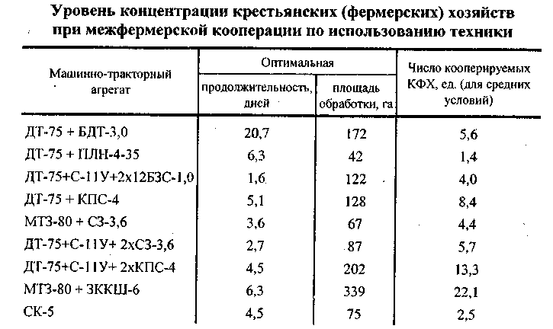
Таким образом, в зависимости от вида технологической операции возможно объединение при межфермерской кооперации по использованию техники от 22,2 до 1,4 хозяйств. Совместное использование основных машинно-тракторных агрегатов позволяет провести работы по вспашке зяби одним агрегатом на полях 1,4 фермерских хозяйств, на посеве и дисковании соответственно - 2,2 и 5,6, бороновании и уборке зерновых культур - 6,7 и 2,5, а на прикатывании посевов - 22,1 хозяйств. При межфермерской кооперации появляется возможность использования двух машинных агрегатов на культивации и посеве, что расширяет их возможности в 1,3... 1,6 раза.
3.2.0рганизация инженерно-технической службы по эксплуатация МТП
Студент должен знать: организацию инженерно-технической службы по эксплуатации МТП.
Литература: Л-1, с. 288...301 (ответить на контрольные вопросы с. 301); Л-2, с. 278...290 (ответить на контрольные вопросы, с. 290).
Методические указания
В условиях перевода сельского хозяйства на индустриальную основу, углубления специализации и повышения концентрации производства важнейшим обстоятельством является четкое разделение труда в управлении производством и обеспечение руководства технологическим процессом.
Инженерно-техническая служба (ИТС) сельскохозяйственных предприятий должна быть стройной системой, предусматривать рациональное распределение обязанностей между звеньями и отдельными его работниками, обеспечена необходимым оборудованием и средствами связи.
Опыт сельскохозяйственных, предприятий показывает, что инженерную службу нельзя создавать по какому-то единому трафарету, шаблону, а необходимо организовывать в зависимости от направления производственной деятельности хозяйства, специализации и концентрации сельскохозяйственного производства, специфики местных условий (удаленности территории, транспортных возможностей, природно-климатических условий и др.).
Основная задача инженерно-технической службы по эксплуатации МТП - осуществление комплексной механизации и автоматизации производственных процессов в полеводстве, внедрение достижений научно-технического прогресса - новейшей техники и перспективных технологий в сельскохозяйственное производство, проведение всех технических мероприятий по повышению эффективности использования МТП, ликвидации простоев по неисправностям и другим причинам технического порядка, снижение эксплуатационных затрат, увеличение надежности и долговечности техники, а также улучшение качества выполняемых технологических процессов.
Изучите организационную структуру ИТС, вопросы оперативного управления работой МТП, организации материально-технического-обеспечения хозяйств, порядок учета и ввода новых машин в эксплуатацию, функции Госсельтехнадзора, порядок списания техники с баланса хозяйств, а также вопросы повышения квалификации и аттестации механизаторских кадров.
Уясните, какая роль отводится технику-механику сельскохозяйственного производства в организации высокопроизводительного, эффективного и экономичного использования МТП подразделений хозяйств.
3.3. Анализ эффективности использования МТП
Студент должен знать: методы анализа эффективности использования МТП.
Литература: Л-1, с. 301...307 (ответить на контрольные вопросы, с. 307); Л-2, с. 290...295 (ответить на контрольные вопросы, с. 295).

Методические указания
Особое внимание обратите на значение анализа и его методы. Выпишите в конспект формулы расчета основных показателей эффективности использования МТП: себестоимость 1 га у. э. га (руб.), коэффициент технической готовности парка К_{г}, коэффициент использования парка К_{ип}, коэффициент эксплуатации парка К_{эп}, выработка за год на один физический и условный трактор в у. га; расход топлива на 1 у. э. га, затраты труда и механической энергии на единицу выработки, показатели оснащенности хозяйств техникой и уровня механизации производства.
Уясните, какой экономический эффект дает хозяйству внедрение новой техники, технологии, достижений научно-технического прогресса, передовых методов использования и содержания МТП.
Проанализируйте производственные показатели эффективности использования МТП лучших механизаторов, механизированных звеньев и комплексных бригад хозяйств вашего района и сравните их со средними показателями хозяйств. • Сделайте выводы и наметьте конкретные мероприятия по улучшению использования МТП хозяйств.
КОНТРОЛЬНАЯ РАБОТА
Распределение вопросов и заданий контрольной работы по вариантам смотрите в табл. 2.
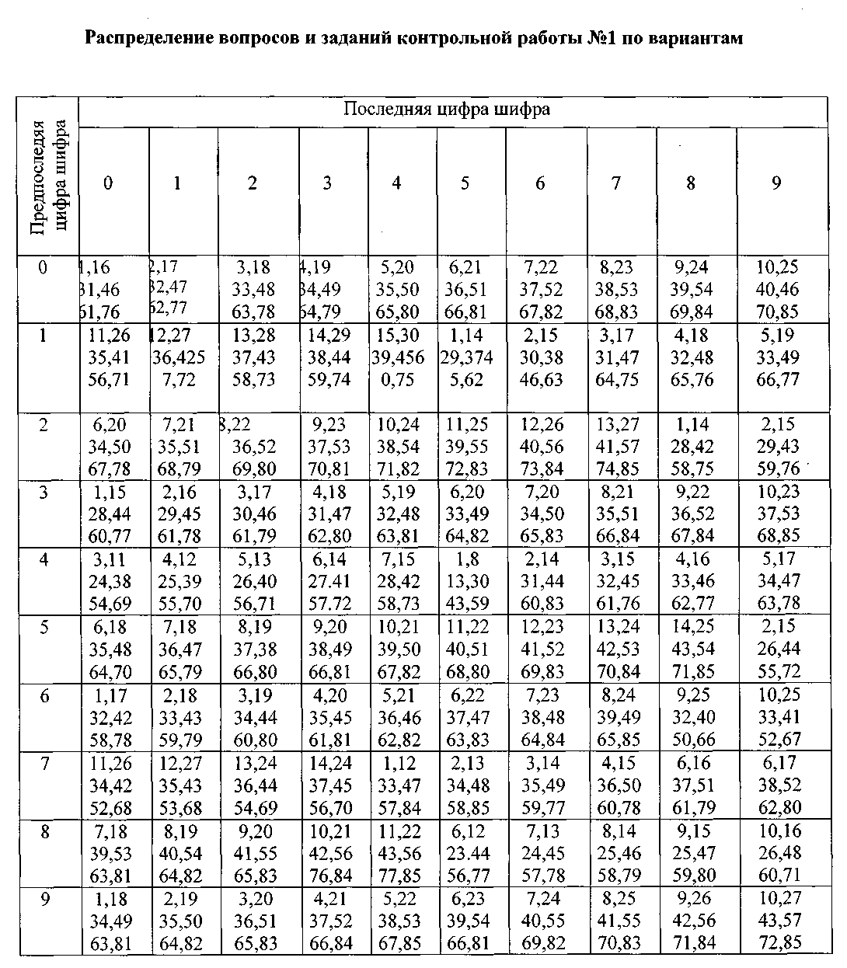

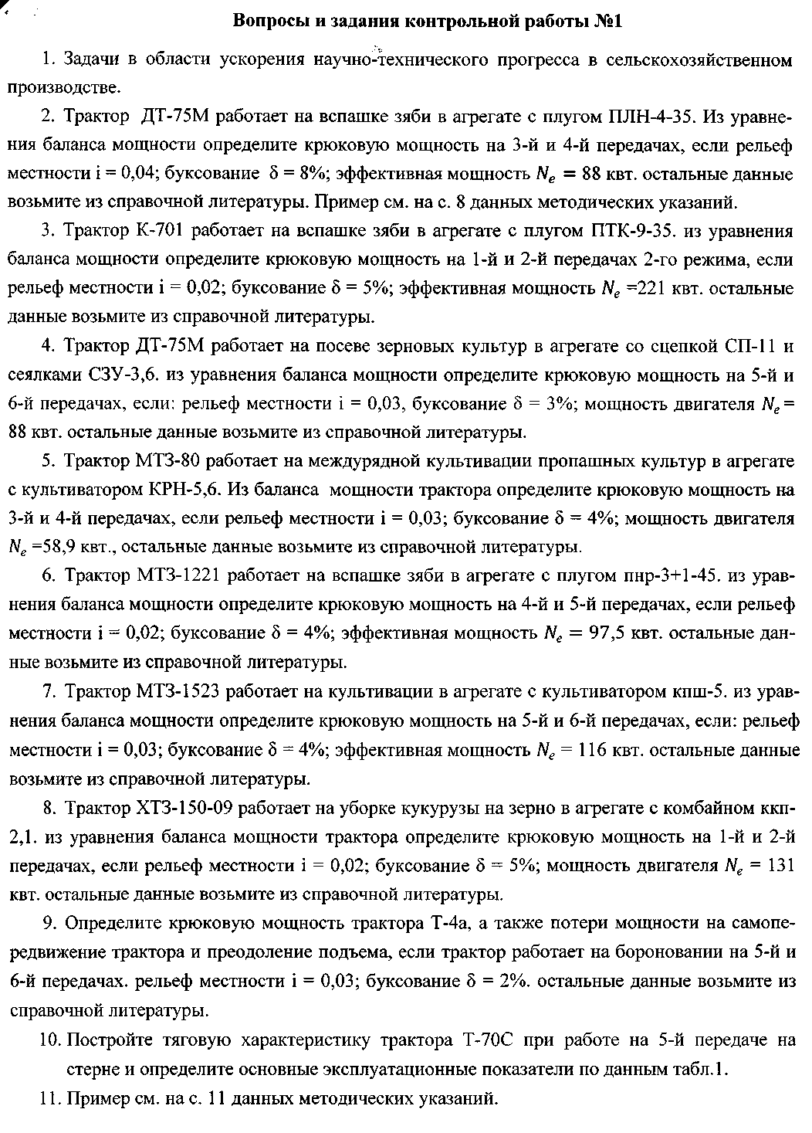

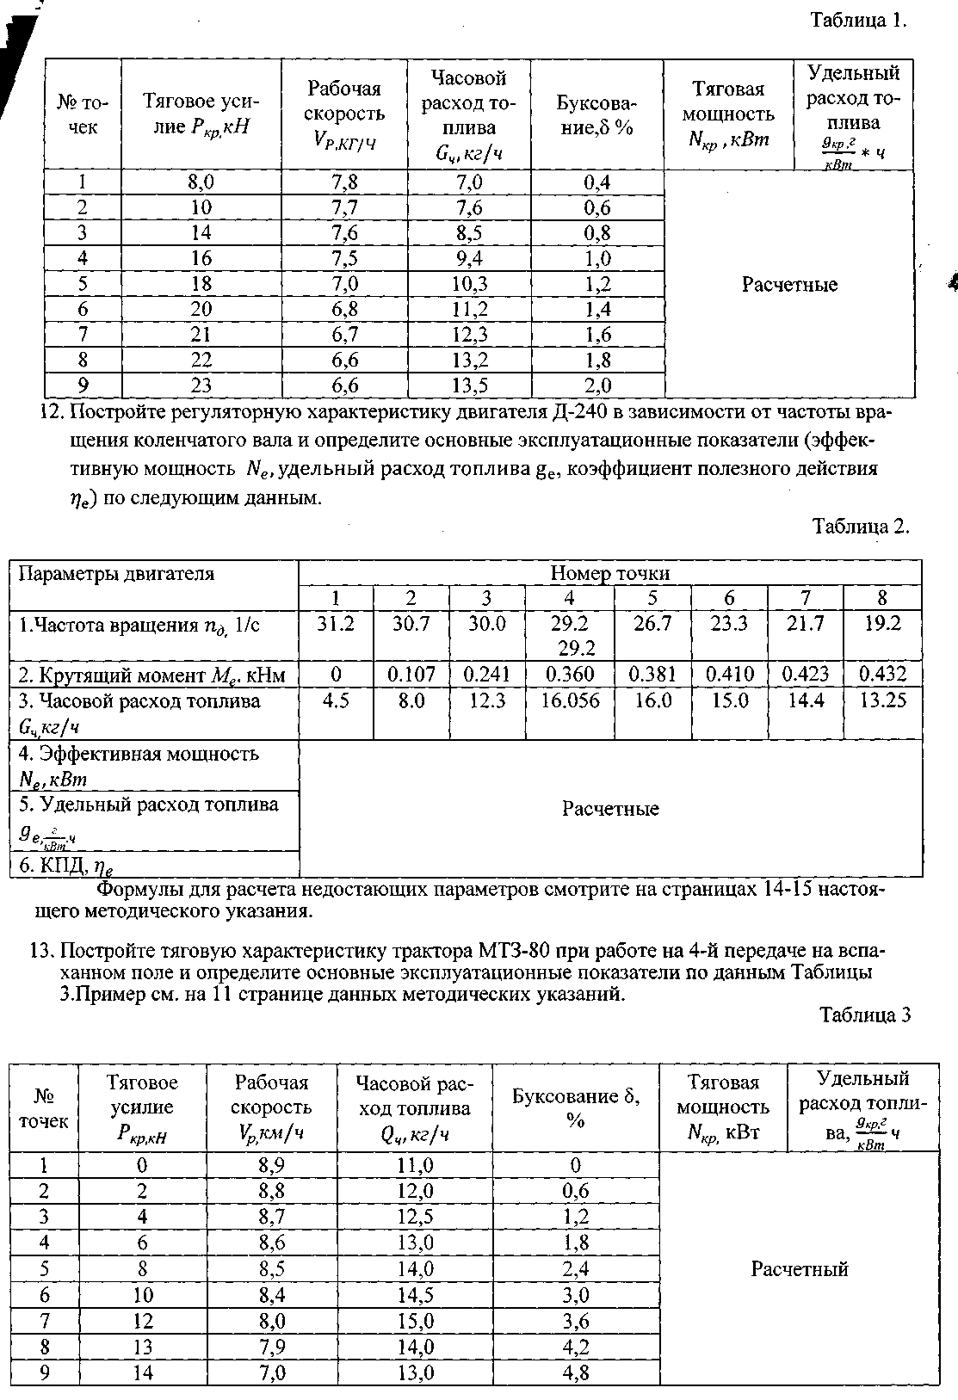

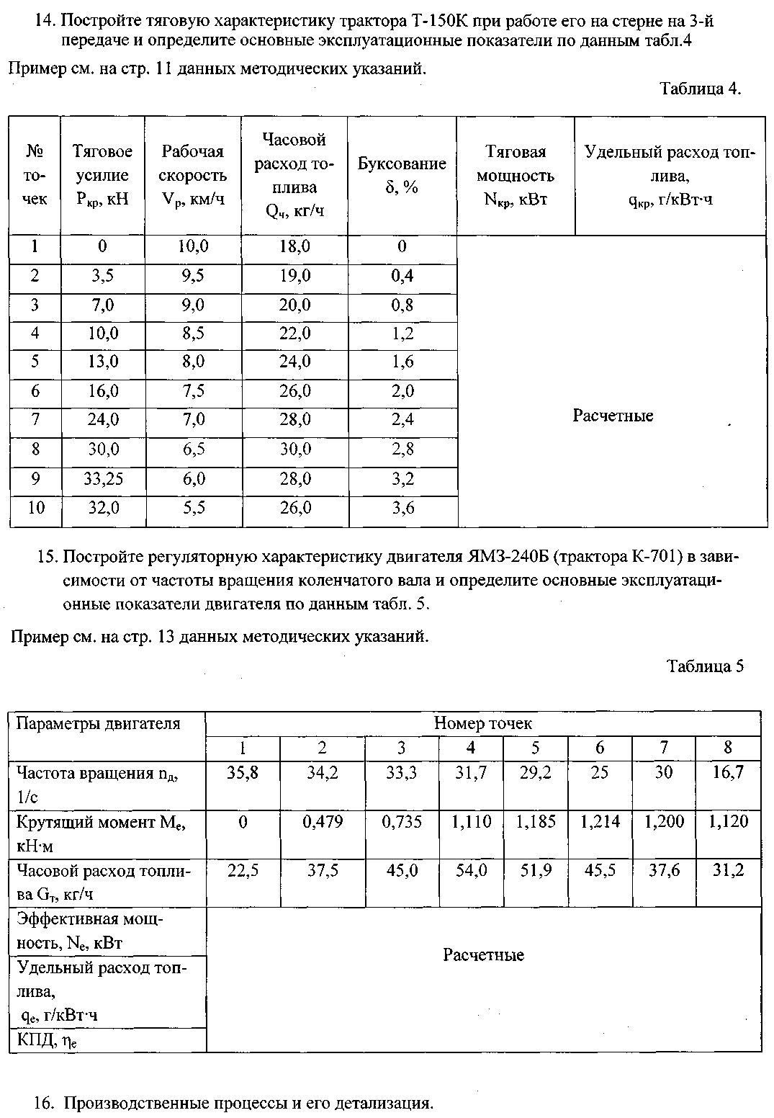

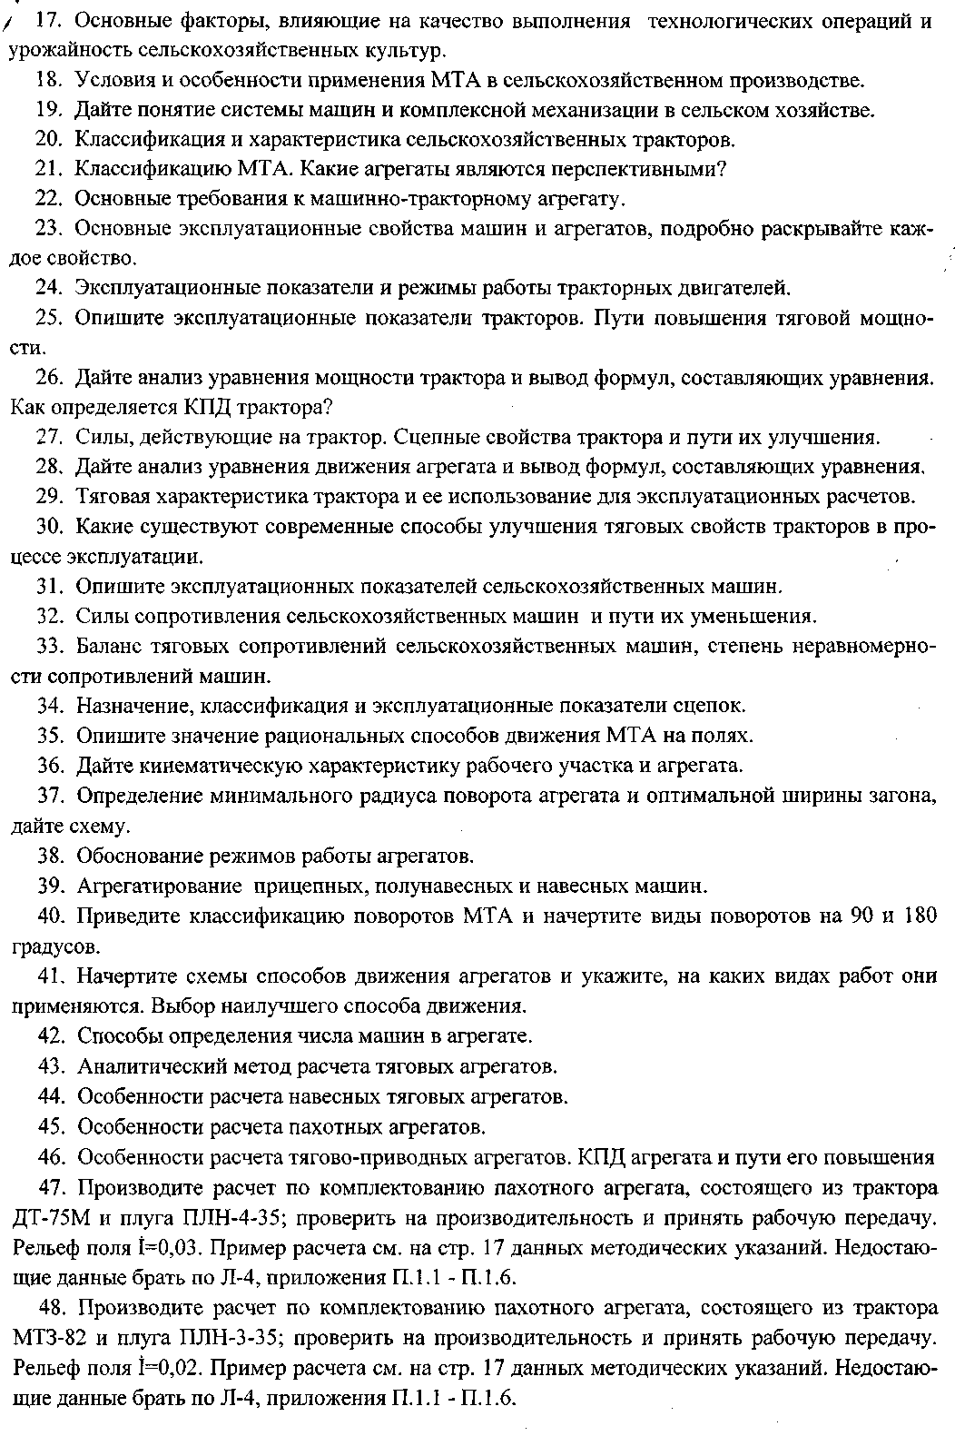

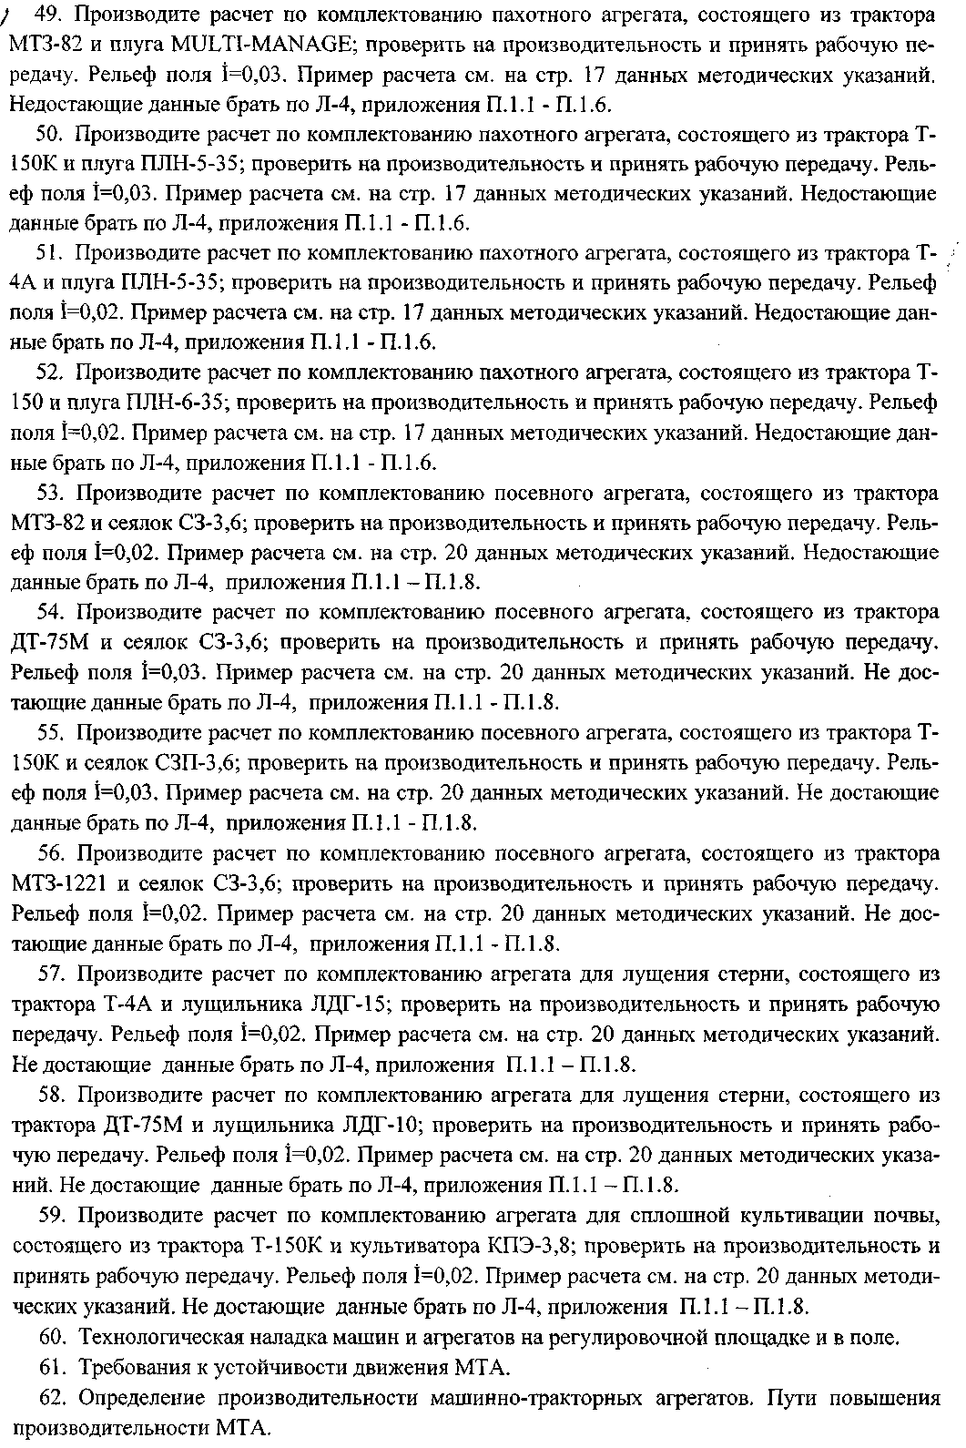

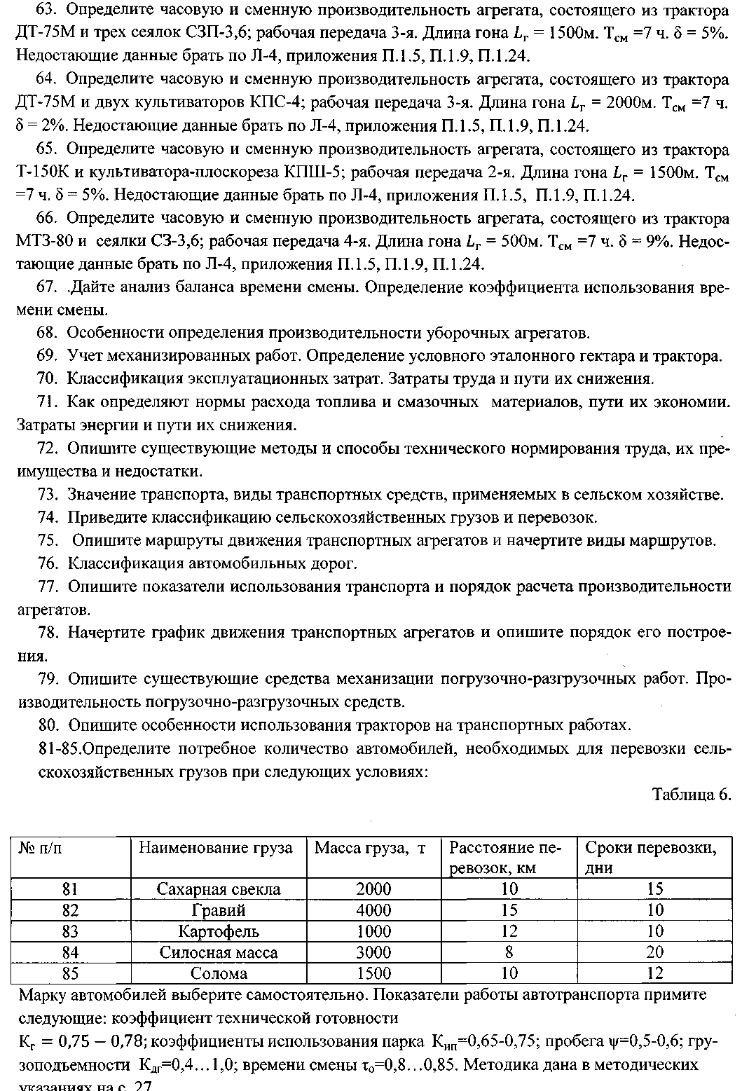

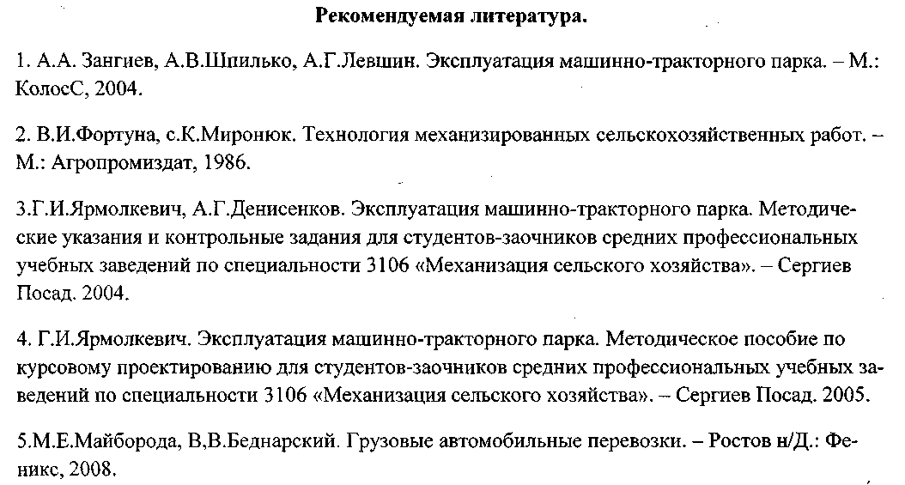

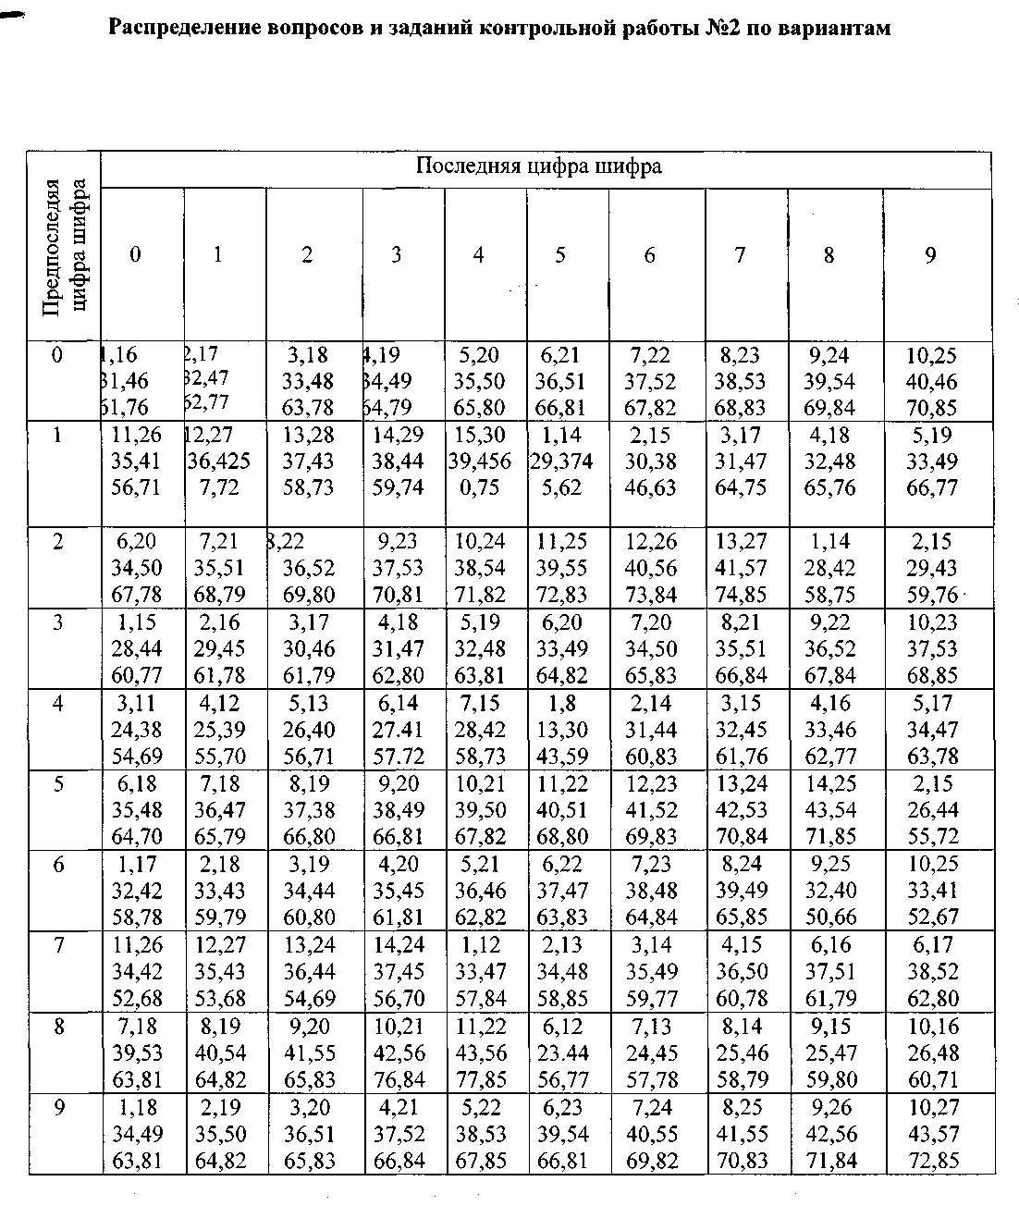

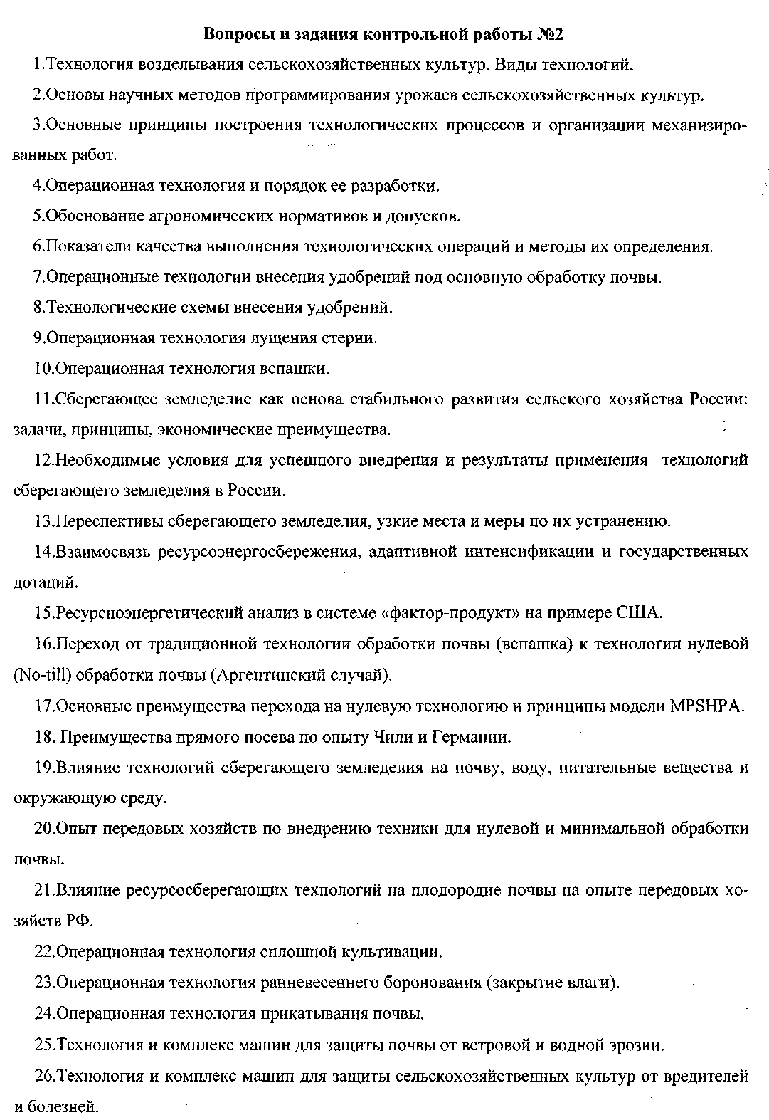

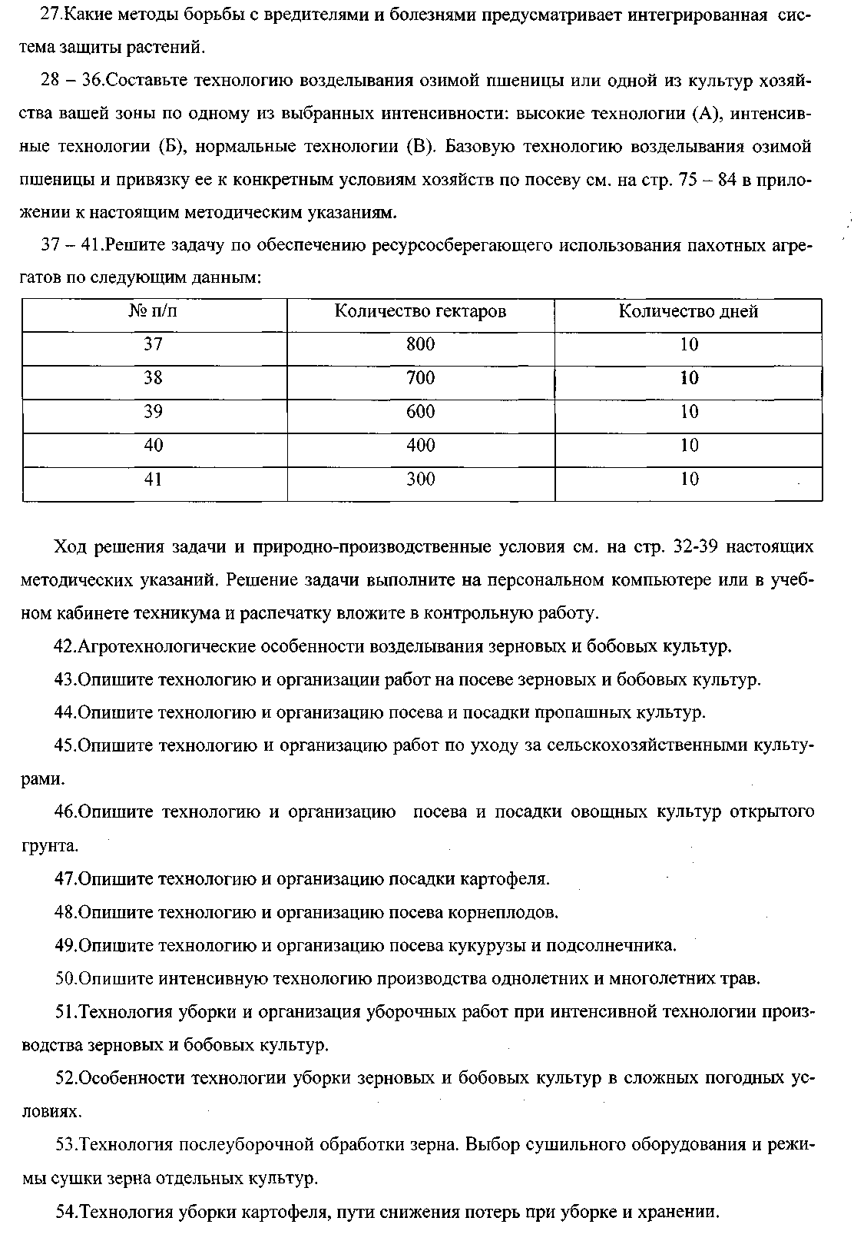

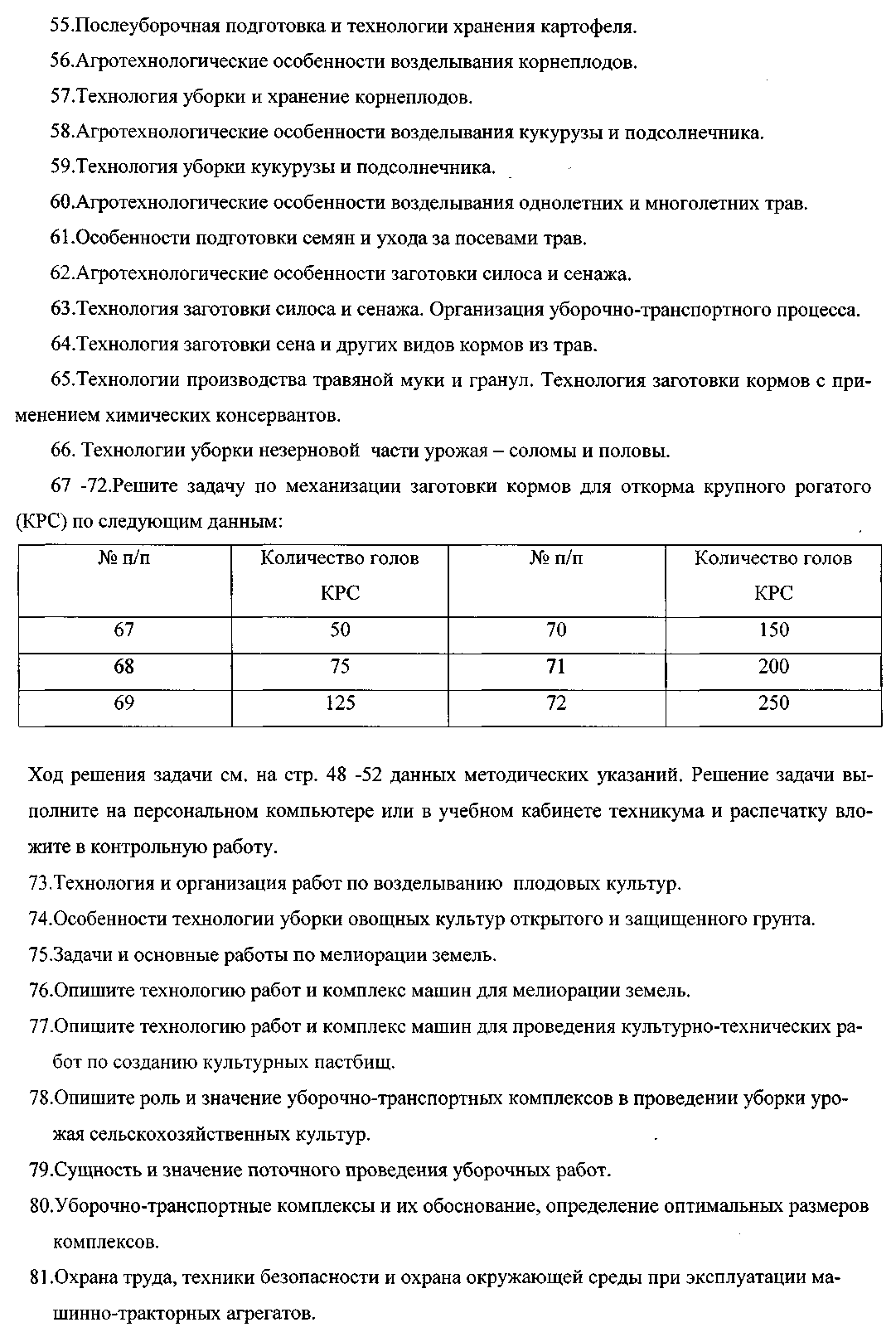

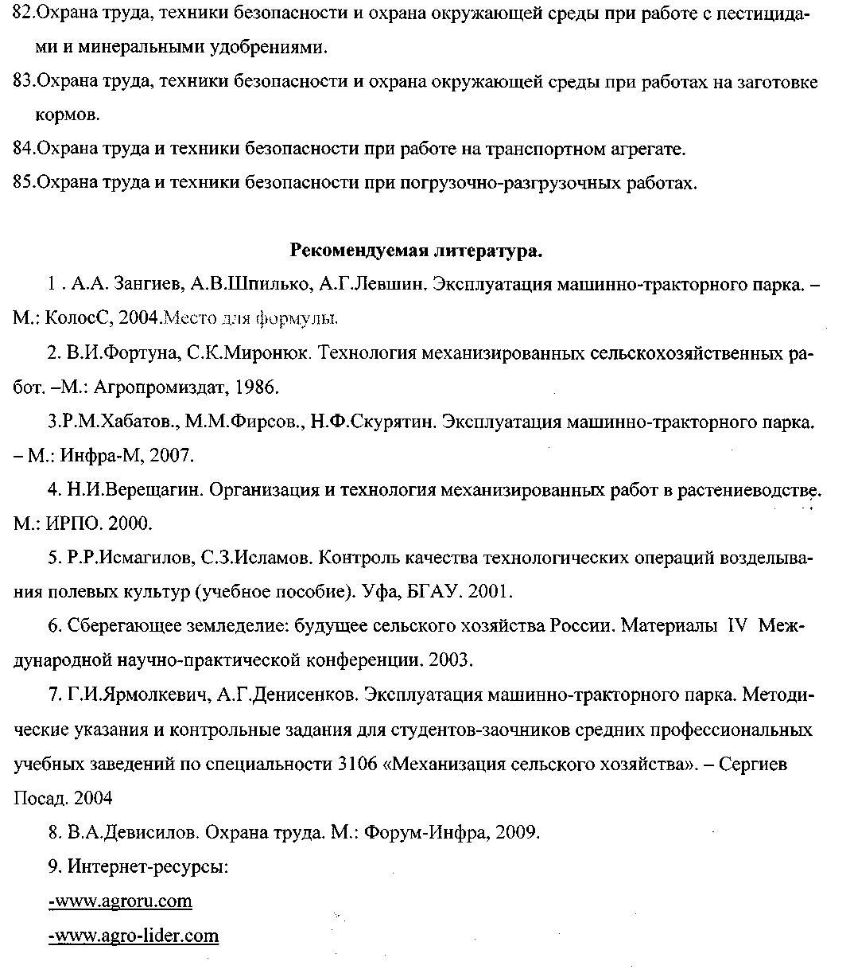

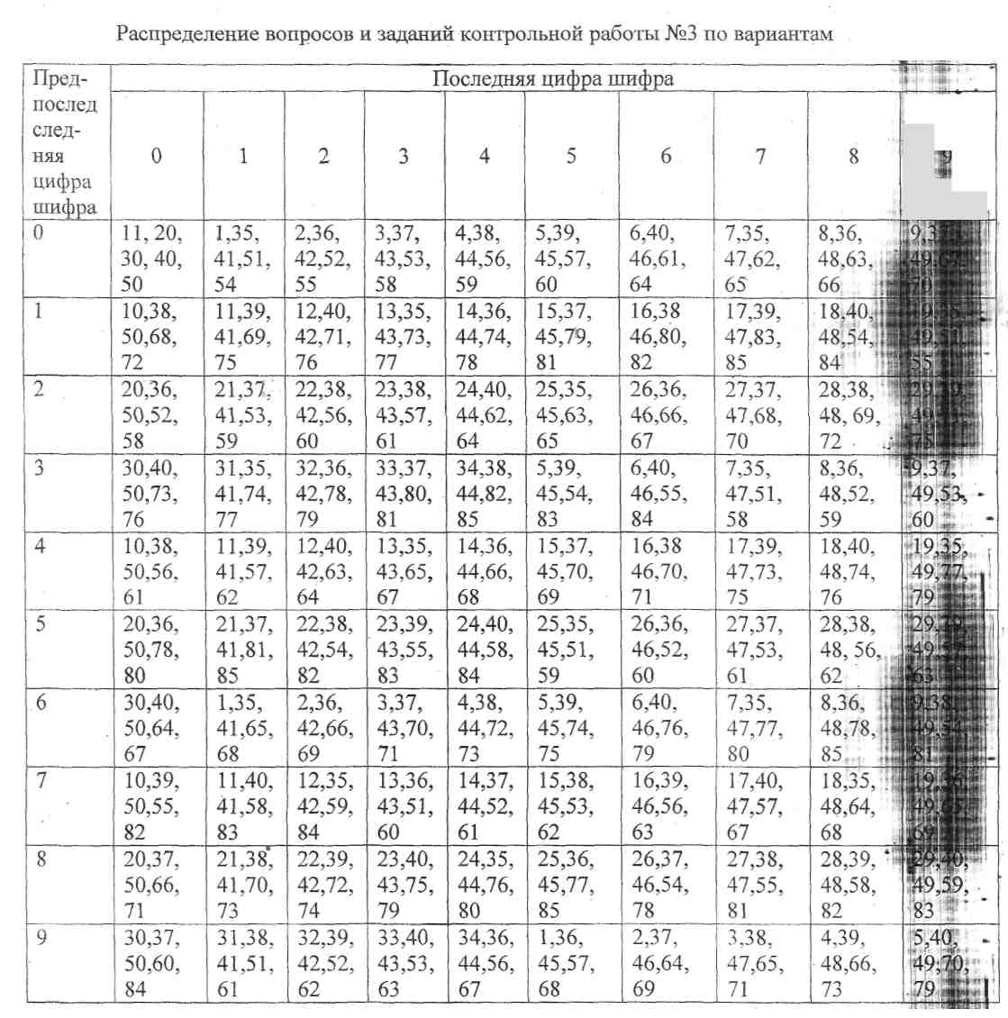

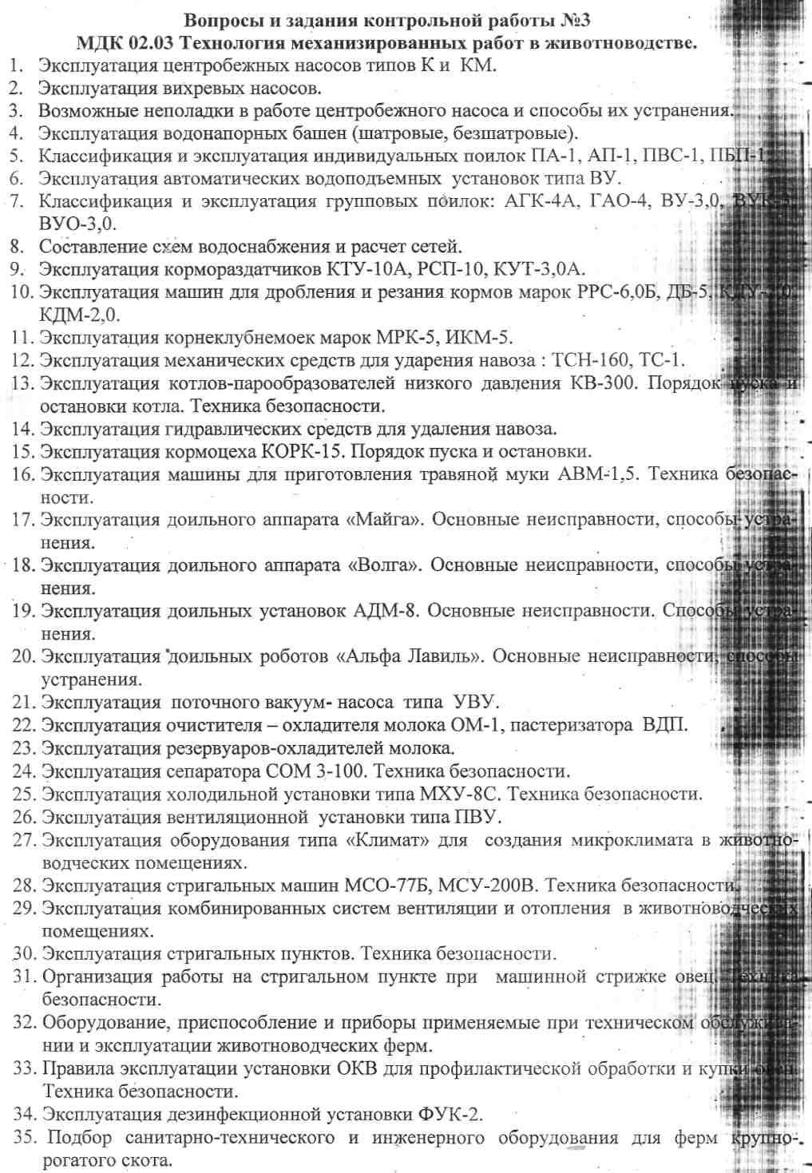

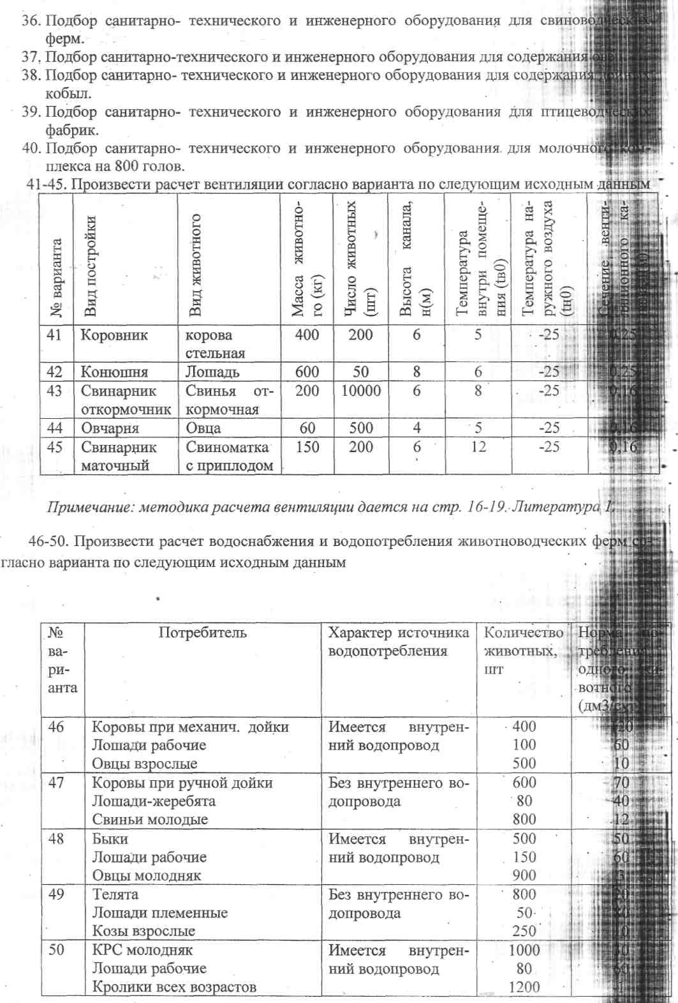

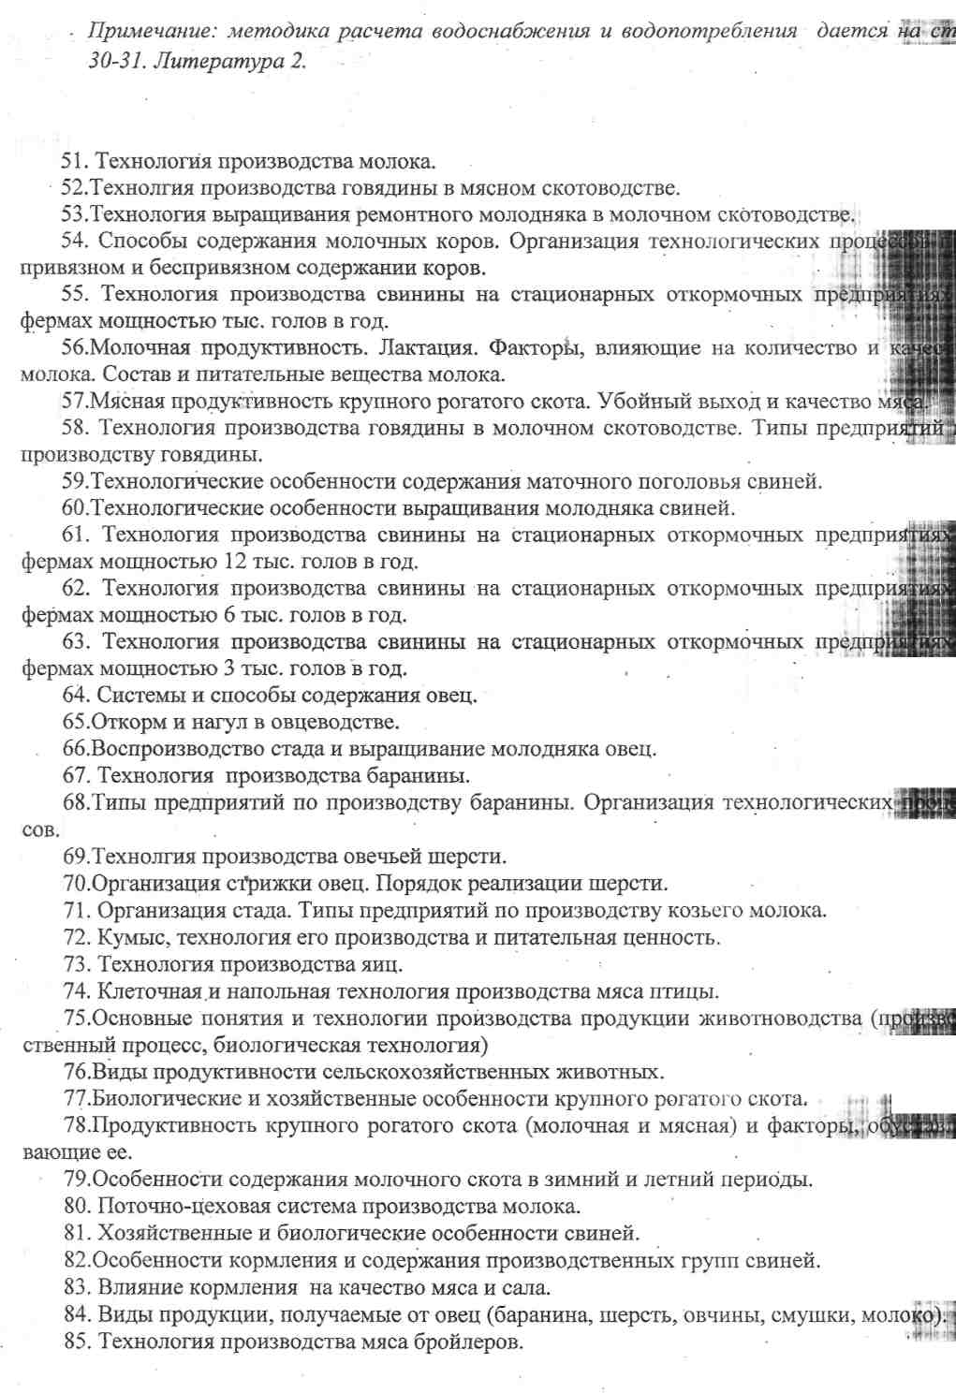

Рекомендуемая литература

- Н.Н. Белянчиков, А.И.Смирнов. Механизация животноводства.-М.Колос, 2013.
- И.П. Белехов, А.С. Четкий. Механизация и автоматизация животноводства. - М. Ajjpx промиздат, 2014.
- В.И.Шляхтунов. Основы зоотехнии.- Минск. Техноперспектива, 2016.
- В.И.Шляхтунов. Биологические основы животноводства.- Минск. Техноперспекйяй; 2016.
5.. В.И.Легеза. Животноводство. Минск. Профобриздат, 2014.
6. Интернет- ресурсы
www.agrotu.com
www.agrosonz.ru
www.agro-lider.com
www.ua/an-biz.info
www.agrotu.com.ua
www.innoteh-sh.ru
www.agrofurm.ru

